

**Ana Carolina da Conceição**

**Ana Vitória da Conceição Pimenta**

**Gabriela Cristina da Silva**

**Nabila Eduarda Sampaio Allah**

**Thaysa Vitória Firmino da Silva**

**COMTUR**

**Projeto Integrador**

Jales

2024

LISTA DE FIGURAS

Figura 1 — Menu Inferior do site da Prefeitura 5

Figura 2 — Lista de Eventos no site da Prefeitura 5

Figura 3 — Imagens dos Eventos 6

Figura 4 — Informações sobre os estabelecimentos 6

Figura 5 — Instagram da Prefeitura 7

Figura 6 — Telas do Sistema "Destinos Inteligentes" 8

Figura 7 — Tela do Sistema "Smart Tour" 9

Figura 8 — Site da Prefeitura de Araçatuba 9

Figura 9 — Diagrama de Classes 14

Figura 10 — Diagrama de caso de uso - Visão Administrador 31

Figura 11 — Diagrama de caso de uso - Visão do Empresário 32

Figura 12 — Diagrama de caso de uso - Visão do Funcionário 33

Figura 13 — Diagrama de caso de uso - Visão do Usuario 34

Figura 14 — Diagrama de casos de uso específico – Listar Tipo Turismo 35

Figura 15 - Diagrama de casos de uso específico – Listar Tipo Atração 40

Figura 16 — Diagrama de casos de uso específico – Listar Atração 45

Figura 17 — Diagrama de casos de uso específico – Listar Turismo 50

Figura 18 — Diagrama de Sequência – Cadastrar Tipo Turismo 56

Figura 19 — Diagrama de Sequência – Alterar Tipo Atração 57

Figura 20 — Diagrama de Sequência – Listar Usuário 58

Figura 21 — Diagrama de Sequência – Excluir Empresa 59

Figura 22 — Diagrama de Sequência – Consultar Atração 60

Figura 23 — Imagem do primeiro cenário 61

Figura 24 — Imagem do segundo cenário 62

Figura 25 — Imagem da primeira persona 63

Figura 26 — Imagem da segunda persona 64

Figura 27 — Imagem do *Wireframe* da Tela de *Login* 65

Figura 28 — Imagem do *wireframe* da Tela Inicial do Administrador 65

Figura 29 — Imagem do *wireframe* da Tela de Cadastro de Turismo 66

Figura 30 — Imagem do Wireframe da Tela Inicial do Empresario 67

Figura 31 — Imagem do Protótipo da Tela de Login 68

Figura 32 — Imagem do Prototipo da Tela Inicial do Administrador 69

Figura 33 — Imagem do Prototipo da Tela de Cadastro de Turismos 69

Figura 34 — Imagem do Protótipo da Tela Inicial de Empresário 70

Figura 35 — Mapeamento do Objeto Relacional 71

Figura 36 - Diagrama de Implantação 83

LISTA DE QUADROS

Quadro 1 — Descrição Classe Turismo 15

Quadro 2 — Descrição Classe Usuário 16

Quadro 3 — Descrição Classe Avaliação 16

Quadro 4 — Descrição Classe Notícia 16

Quadro 5 — Descrição Classe Tipo Turismo 17

Quadro 6 — Descrição Classe Atração 17

Quadro 7 — Descrição Classe Tipo Atração 18

Quadro 8 — Descrição Classe Empresa 18

Quadro 9 — Descrição Classe Atração Imagem 18

Quadro 10 — Descrição Classe Turismo Imagem 19

Quadro 11 — Descrição Classe Notícia Imagem 19

Quadro 12 — Descrição Classe Empresa Imagem 19

Quadro 13 — Descrição Enum Tipo Usuário — Enumeração dos tipos de usuário 20

Quadro 14 — Descrição Enum Tipo Status — Enumeração de status 20

Quadro 15 — Lista de Mensagens 22

Quadro 16 — Lista de casos de uso do software 22

Quadro 17 — Documentação do caso de uso Listar Tipo Turismo 36

Quadro 18 — Documentação do caso de uso Cadastrar Tipo Turismo 36

Quadro 19 — Documentação do caso de uso Alterar Tipo Turismo 37

Quadro 20 — Documentação do caso de uso Excluir Tipo Turismo 38

Quadro 21 — Documentação do caso de uso Desativar Tipo Turismo 39

Quadro 22 — Documentação do caso de uso Listar Tipo Atração 41

Quadro 23 — Documentação do caso de uso Cadastrar Tipo Atração 41

Quadro 24 — Documentação do caso de uso Alterar Tipo Atração 42

Quadro 25 — Documentação do caso de uso Excluir Tipo Atração 43

Quadro 26 — Documentação do caso de uso Desativar Tipo Atração 44

Quadro 27 — Documentação do caso de uso Listar Atração 46

Quadro 28 — Documentação do caso de uso Cadastrar Atração 46

Quadro 29 — Documentação do caso de uso Alterar Atração 47

Quadro 30 — Documentação do caso de uso Excluir Atração 48

Quadro 31 — Documentação do caso de uso Desativar Atração 49

Quadro 32 — Documentação do caso de uso Listar Turismo 50

Quadro 33 — Documentação do caso de uso Cadastrar Turismo 51

Quadro 34 — Documentação do caso de uso Alterar Turismo 52

Quadro 35 — Documentação do caso de uso Excluir Turismo 53

Quadro 36 — Documentação do caso de uso Desativar Turismo 54

Quadro 37 — Script SQL – Tabela TipoTurismo 72

Quadro 38 — Script SQL – Tabela TipoAtracao 73

Quadro 39 — Script SQL – Tabela Noticia 73

Quadro 40 — Script SQL – Tabela Usuario 73

Quadro 41 — Script SQL – Tabela Avaliação 74

Quadro 42 — Script SQL – Tabela Turismo 74

Quadro 43 — Script SQL – Tabela Atração 75

Quadro 44 — Script SQL – Tabela Empresa 75

Quadro 45 — Script SQL – Tabela AtracaoImagem 76

Quadro 46 — Script SQL – Tabela NoticiaImagem 76

Quadro 47 — Script SQL – Tabela TurismoImagem 76

Quadro 48 — Script SQL – Tabela EmpresaImagem 77

**SUMÁRIO**

1 INTRODUÇÃO 3

2 LEVANTAMENTO DE REQUISITOS DE SOFTWARE 4

2.1 Descrição dos objetivos do sistema 4

2.2 Descrição do sistema atual 5

2.3 Análise De Sistemas Existentes 7

2.4 Descrição dos principais problemas 10

2.5 Descrição dos requisitos funcionais 10

2.6 Descrição dos requisitos não funcionais 11

3 VISÃO DE CASO DE USO – UML 13

3.1 Diagrama de Classes 13

3.2 Dicionário de Classes 15

3.3 Definição dos Atores 20

3.4 Lista de Casos de Uso 21

3.5 Diagrama de Casos de Uso 29

3.6 Diagrama de Casos de uso individuais 34

3.7 Diagrama de Sequência 53

3.7.1 Diagrama de Sequência – Cadastrar Tipo Turismo 54

3.7.2 Diagrama de Sequência – Alterar Tipo Atração 55

3.7.3 Diagrama de Sequência – Listar Usuário 56

3.7.4 Diagrama de Sequência – Excluir Empresa 57

3.7.5 Diagrama de Sequência – Consultar Atração 58

4 DEFINIÇÃO DA INTERFACE COM O USUÁRIO (UX) 59

4.1 Descrição de Cenário 59

4.2 Descrição de Personas 60

4.3 Esboços de tela (*wireframes*) 62

4.4 Protótipos de tela 65

4.5 Acessibilidade 68

5 BANCO DE DADOS 69

5.1 Modelo Entidade Relacionamento 69

5.2 Script das Tabelas 70

5.3 Mapeamento Objeto Relacional - ORM 74

6 ARQUITETURA DE SOFTWARE 75

6.1 Arquitetura de Desenvolvimento 75

6.1.1 Back-end 76

6.1.2 Front-end 77

6.1.3 Linguagem de Programação React 77

6.1.4 Visual Studio Code 78

6.2 Segurança da Informação 78

6.3 Implantação do Sistema 78

7 CONCLUSÃO 79

8 REFERÊNCIAS 80

# INTRODUÇÃO

A internet desempenha um papel cada vez mais essencial no planejamento e promoção de destinos turísticos. De acordo com Brasil (2014) “A internet está presente em todas as fases de uma viagem: da pesquisa à reserva, do registro das imagens ao compartilhamento de informações. Para turistas estrangeiros e brasileiros, os meios digitais têm se consolidado, nos últimos anos, como a principal fonte de informações, de acordo com pesquisa do Ministério do Turismo.” Os consumidores recorrem à internet em todas as etapas de suas viagens, e muitas vezes, a gestão de destinos se limita a métricas simples baseadas no tráfego de cliques em seus sites. No entanto, a internet oferece às organizações de turismo a oportunidade de alcançar os consumidores com informações de alta qualidade, de forma rápida e econômica, independentemente de sua localização geográfica ou horário.

Todavia, a análise dos dados da web ainda é subutilizada pelas organizações de gestão de destinos, muitas vezes se limitando a examinar o tráfego de cliques em seus sites e métricas básicas. Este trabalho propõe o desenvolvimento de um software que utiliza a internet como aliada na divulgação de pontos turísticos, eventos e notícias das cidades. A iniciativa visa fortalecer o setor de turismo, proporcionando uma ferramenta acessível e informativa que poderá impactar positivamente a economia local e a qualidade de vida da população.

O principal objetivo deste software é facilitar a identificação e divulgação das atrações turísticas, notícias e eventos de Jales. O Comtur tem como função principal apoiar o setor de turismo, que necessita de divulgação e aprimoramento de seus pontos-chave. A melhoria do setor turístico pode gerar impactos econômicos e sociais positivos, como a criação de empregos diretos e indiretos, a expansão de oportunidades de negócios, a distribuição de renda e a melhoria da qualidade de vida da população, tornando-se um guia para quem deseja visitar uma cidade ou simplesmente conhecer mais sobre o lugar em que vivem.

# LEVANTAMENTO DE REQUISITOS DE SOFTWARE

O levantamento de requisitos é um estágio crucial no ciclo de desenvolvimento de software, desempenhando um papel fundamental na compreensão das necessidades dos usuários e na definição clara do escopo do projeto. Para Roger S. Pressman:

A engenharia de requisitos fornece o mecanismo apropriado para entender o que o cliente deseja, analisando as necessidades, avaliando a exequibilidade, negociando uma condição razoável, especificando e gerindo os requisitos à medida que eles são transformados em um sistema operacional (PRESSMAN, 2015, p.118).

Conforme observado por Sommerville (2018), o levantamento de requisitos não apenas estabelece a base fundamental, mas também se configura como um estágio essencial no ciclo de vida do desenvolvimento de software. Sua importância reside na capacidade de construir um software que atenda às demandas dos usuários e agregue valor ao negócio. Esse processo crítico assegura o sucesso do projeto ao garantir uma compreensão clara e abrangente das expectativas e requisitos do cliente, delineando diretrizes cruciais para a construção de um sistema que verdadeiramente satisfaça as necessidades e objetivos estabelecidos.

## Descrição dos objetivos do sistema

Os conceitos mencionados são concretizados por meio do desenvolvimento de um software projetado para tornar o uso do site mais acessível na identificação das principais atrações turísticas, notícias e eventos da cidade. Além disso, o software tem a missão de proporcionar à comunidade um acesso facilitado ao conhecimento mais profundo do patrimônio público local. O Comtur, em sua essência, atua como um apoio fundamental para o setor de turismo, que necessita de maior visibilidade e aprimoramento em relação aos seus pontos-chave.

Ao analisar as implicações do aprimoramento mencionado anteriormente, torna-se evidente o impacto positivo nos aspectos econômicos e sociais. Isso se traduz na capacidade de gerar empregos tanto diretamente relacionados ao turismo quanto de maneira indireta, na criação de novas oportunidades de negócios, na distribuição de renda e na melhoria da qualidade de vida dos residentes e visitantes.

## Descrição do sistema atual

Atualmente a prefeitura não conta com um site exclusivo para o turismo, apenas uma página dentro do website geral da cidade (Figura 1). Nessa página as categorias são divididas em: Saúde, Hospedagem, Lazer, Alimentação, Eventos e Turismo Rural, com um menu inferior que ao selecionar qual categoria deseja acessar, redireciona a parte da página relacionada.

Figura — Menu Inferior do site da Prefeitura



Fonte: Site da Prefeitura de Jales.

Os Eventos dentro da página não possuem descrições próprias e sua data, sendo apresentado apenas como uma lista (Figura 2).

Figura — Lista de Eventos no site da Prefeitura



Fonte: Site da Prefeitura de Jales.

As fotos no site não possuem um padrão de tamanho e ocupam boa parte da tela, atrapalhando o fluxo de leitura das postagens (Figura 3).

Figura — Imagens dos Eventos



Fonte: Site da Prefeitura de Jales.

As postagens e informações dentro do site estão mal distribuídas, os estabelecimentos que correspondem as categorias não recebem destaque, fotos ou descrição, contando apenas com nome, endereço e telefone, além de que essas informações estão desatualizadas (Figura 4).

Figura — Informações sobre os estabelecimentos



Fonte: Site da Prefeitura de Jales.

Outra plataforma que é utilizada para divulgação da cidade, é o Instagram da prefeitura (Figura 5), onde é publicado os eventos e mudanças que ocorrem na cidade. Diferente da página do turismo no site, o Instagram é atualizado. Como no site, o Conselho de Turismo não possui uma página própria.

Figura — Instagram da Prefeitura



Fonte: Instagram da Prefeitura.

## Análise De Sistemas Existentes

De acordo com (Vieira, 2011) quando se trata das políticas públicas de turismo é possível perceber que o setor vem sendo acompanhado com maior atenção pelos poderes públicos que passam a se preocupar em fomentar políticas de regulamentação e incentivo a atividade turística.

Entretanto, a maioria das ferramentas disponibilizadas podem não ser consideradas como eficientes quando se trata de apresentar informações importantes de forma simples e objetiva, mantendo a experiência com o usuário como principal objetivo. Segundo a pesquisa abaixo, os sites:

Nem sempre apresentam as informações seguindo os princípios de usabilidade, o que pode comprometer a eficácia na difusão das mesmas e, portanto, não apresentam as condições necessárias para que o usuário encontre as informações pelas quais busca, seja pela dificuldade em encontrá-las ou pela falta de clareza nos textos. Além disso, muitos sites apresentam erros, ou tornam-se desagradáveis, devido à inconsistência de cores e estrutura (Guarizo e Schwartz, 2017).

Segundo (Santos, et al.,2020) “Com a crescente expansão do mercado de turismo no país, evidencia-se cada vez mais a necessidade de compreender o comportamento dos usuários da Internet quanto ao uso de novas tecnologias, inclusive associadas ao turismo”, essa afirmação levanta a importância de entender qual a real necessidade e expectativa de possíveis usuários de sites de turismo.

O Destinos Inteligentes (Figura 6), é um sistema de gestão do inventário turístico para estâncias que visa mantê-lo atualizado e disponível para o turista, informando o poder público através de uma *dashboard* e relatórios para o ranqueamento, sendo uma ferramenta para potencializar a retomada da economia no Turismo.

Figura — Telas do Sistema "Destinos Inteligentes"



Fonte: Destinos Inteligentes, 2024

O Smart Tour Brasil (Figura 7) é uma ferramenta de inovação tecnológica, com dados precisos e em tempo real onde o turista terá as informações que precisa sobre a cidade. O sistema é baseado em *beacons*, que são pequenos dispositivos de localização *indoor* que se comunicam via *bluetooth* do usuário.

Figura — Tela do Sistema "Smart Tour"



Fonte: Smart Tour Brasil, 2024

Outro sistema considerado semelhante ao Comtur, é o Site Institucional para a Prefeitura de Araçatuba (Figura 8) desenvolvido pela Global Websites, ele conta com diversas funcionalidades que ajudam a prefeitura a divulgar os pontos turísticos da cidade, estreitando seu relacionamento com a população.

Figura — Site da Prefeitura de Araçatuba



Fonte: Prefeitura de Araçatuba, 2024

## Descrição dos principais problemas

O software foi desenvolvido para promover e impulsionar o turismo em Jales, destacando pontos turísticos que, apesar de pouco conhecidos, oferecem experiências incríveis. No entanto, há desafios que podem afetar a vivência dos visitantes. Um deles é a falta de divulgação de atrações menos conhecidas e comércios locais, que permanecem fora do radar dos turistas. Essa deficiência limita o desenvolvimento econômico dessas áreas. Além disso, muitos imóveis particulares têm potencial para se tornarem atrações, mas seus proprietários não demonstram interesse em abri-los ao público. Para resolver essas questões, são necessários incentivos e conscientização para que os donos integrem seus espaços ao roteiro turístico. Essa estratégia pode revitalizar a economia e oferecer experiências únicas, enriquecendo a oferta cultural do destino.

Outro desafio significativo é que o turismo local tem sido majoritariamente relacionado à área de saúde, com muitos visitantes vindo à cidade para tratamentos, especialmente no Hospital de Amor, que recebe pacientes de várias regiões. O objetivo é encontrar maneiras de cativar essas pessoas, de modo que retornem a Jales não apenas por motivos de saúde, mas também para explorar a cidade que, de alguma forma, as encantou.

## Descrição dos requisitos funcionais

Os requisitos funcionais constituem uma das etapas mais cruciais no processo de desenvolvimento de uma aplicação, pois identificam as necessidades dos clientes e definem as funcionalidades específicas que o software deve realizar. Atendendo às demandas dos usuários e alcançando os objetivos do projeto, eles atuam como um guia claro para a elaboração e testes, permitindo que as equipes compreendam o que precisa ser implementado e validado (SOMMERVILLE, 2007).

O Comtur destaca-se pela sua capacidade de conectar os pontos turísticos e culturais do município de Jales com os seus utilizadores. Com base nesse princípio, os seus requisitos funcionais delineiam os serviços que a aplicação deve oferecer.

Os botões de ação, como incluir, alterar e excluir registros, desempenham um papel fundamental na organização e melhoria das informações dentro da aplicação. Eles permitem a inclusão de novos pontos turísticos, a atualização de informações sobre eventos e a remoção de monumentos da lista. O sistema de pesquisa é outra característica fundamental, sendo implementado através de campos de pesquisa e menus que guiarão os utilizadores de forma eficiente. Dada a complexidade da arquitetura do Comtur, um sistema de busca rápido é essencial para que os usuários encontrem o que procuram, seguindo uma estrutura de categorização de conteúdo por grupos e subgrupos.

A acessibilidade é uma prioridade no desenvolvimento, com o projeto sendo adaptado para atender às diferentes configurações de usabilidade definidas pelos utilizadores. Para garantir a inclusão de todos, o Comtur possui uma arquitetura robusta de funcionalidades de acessibilidade. Além disso, o sistema inclui um filtro de controle de interações, permitindo monitorar ações dos usuários, como comentários e avaliações, e intervir em situações que possam violar os direitos de uso.

Por fim, o software também estabelecerá conexões com sistemas externos, como o portal de notícias da prefeitura, geolocalização e mapas, ampliando suas funcionalidades e alcance. Para tornar a experiência do público ainda mais interativa e eficaz, o sistema contará com um leitor de QR Code, que permitirá a leitura e direcionamento para páginas de conteúdo relevante.

## Descrição dos requisitos não funcionais

Segundo Paula Filho (2020), os requisitos não funcionais abrangem os requisitos de desempenho e outros atributos de qualidade do produto, incluindo requisitos lógicos relacionados aos dados persistentes e requisitos de natureza técnica, como restrições ao design e implementação. A recomendação é expressar os requisitos não funcionais de maneira precisa e, sempre que possível, quantitativa. Mesmo que seja desafiador formular valores específicos durante o levantamento de requisitos para a primeira versão de um produto, essa precisão é crucial.

Para otimizar os recursos e reduzir custos, o site utilizará um banco de dados gratuito para armazenar informações, permitindo que o sistema gerencie dados de forma eficiente sem comprometer a qualidade do serviço. O desenvolvimento será realizado utilizando a linguagem C#, proporcionando um ambiente robusto e versátil que impulsionará a criação de um sistema de alta qualidade.

Além disso, o Comtur foi meticulosamente projetado para garantir um carregamento rápido, proporcionando aos usuários uma experiência ágil e satisfatória, mantendo a disponibilidade do sistema em um nível mínimo de 99,8%, para que os usuários possam contar com seu acesso ininterrupto. Em caso de erros ou problemas, atualizações e correções serão implementadas em um prazo máximo de 7 dias, assegurando a continuidade e o aprimoramento do serviço.

O Comtur foi projetado para ser compatível com uma ampla variedade de dispositivos, atendendo às diversas necessidades dos usuários, independentemente do hardware que possuam. Garantir a segurança dos dados e a privacidade dos usuários é uma prioridade, para esse fim, uma equipe de administradores é responsável pela supervisão, moderação e validação de todas as publicações. Cada contribuição passa por um processo rigoroso de revisão antes de ser divulgada, assegurando que apenas conteúdo seguro e adequado seja apresentado, promovendo um ambiente online confiável e protegido.

As restrições e controles de segurança foram implementados utilizando o JWT (JSON Web Token), um método de autenticação que permite ao servidor verificar a identidade de um usuário sem a necessidade de armazenar suas informações. Ademais, o Comtur realiza rastreamento por meio de logs que registram eventos do sistema operacional, como alterações no sistema, mensagens de inicialização, erros, alertas e desligamentos inesperados.

Por fim, o processo de login concede aos usuários acesso ao sistema e as autorizações necessárias para realizar modificações em suas contas. O controle de acesso também é gerido com rigor, abrangendo suporte aos usuários no que diz respeito ao acesso aos sistemas corporativos, cadastro e revogação de permissões, bem como a alteração de dados da conta.

# VISÃO DE CASO DE USO – UML

## 3.1 Diagrama de Classes

O diagrama de classes é um dos componentes mais importantes da UML, exercendo um papel central ao dar suporte à maioria dos outros diagramas. Ele é responsável por definir a estrutura das classes utilizadas no sistema, especificando seus atributos, métodos e as inter-relações entre elas, além de determinar como as classes se conectam e trocam informações entre si. (GUEDES, 2011).

O diagrama de classes desenvolvido para o COMTUR, sistema de turismo do município de Jales, define a estrutura lógica das principais entidades e suas interações. Esse modelo representa a regra de negócios do sistema, organizando classes como Usuário, Empresa, Turismo, Atração e Notícia, cada uma com seus respectivos atributos. As associações entre essas classes indicam a forma como os dados se relacionam, como no caso de um Usuário que gerencia uma Empresa, ou o vínculo entre Turismo e TipoTurismo.

Além das classes principais, o diagrama inclui elementos auxiliares, como Avaliação, que registra o feedback de usuários, e as classes de imagem vinculadas a empresas, turismos e atrações, como AtracaoImagem, EmpresaImagem e TurismoImagem. A cardinalidade dos relacionamentos define quantas instâncias de uma classe podem estar associadas a outra, oferecendo uma visão clara da dinâmica entre os objetos no sistema.

Outro componente importante no diagrama são as enumerações, como TipoUsuario e TipoStatus, que delimitam um conjunto específico de valores a serem utilizados no sistema, como funções de usuário (administrador, empresário, funcionário) ou status de aprovação.

Conforme Guedes (2011), uma enumeração é um tipo de dado que estabelece um conjunto limitado de valores, representados por literais específicos. Nos metamodelos, sua principal função é listar todos os valores permitidos para determinado tipo de dado. Embora não possua associações diretas, costuma ser posicionada próximo às classes que utilizam esses valores, assegurando que somente as opções previamente definidas sejam aplicadas, o que contribui para manter a consistência e integridade das informações no sistema.

Figura — Diagrama de Classes

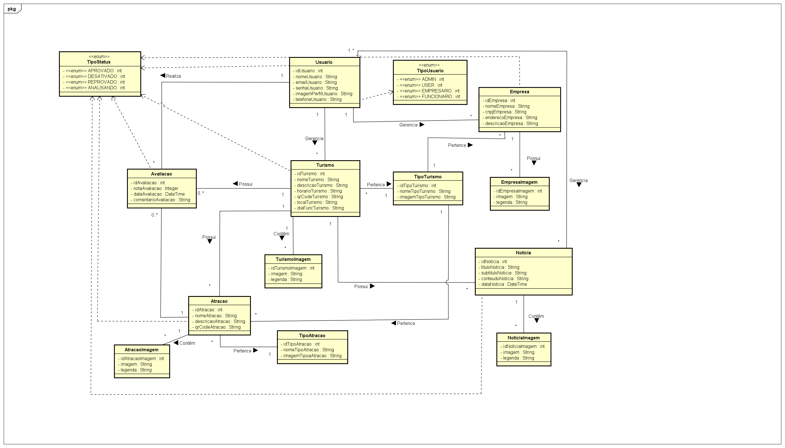

Fonte: Elaborado pelos autores.

## 3.2 Dicionário de Classes

Os dicionários de classes são um modelo favorável no processo de análise de requisitos, pois oferecem uma visão abrangente do processamento do sistema de ponta a ponta. Eles contribuem para a identificação dos objetos e das operações realizadas sobre eles, fornecendo informações detalhadas sobre as entidades envolvidas na modelagem e projeção do sistema. Dessa forma, desempenham um papel crucial na compreensão e organização das estruturas e comportamentos necessários para o desenvolvimento da aplicação. (SOMMERVILLE, 2007)

Serão apresentados os dicionários de classes que compõem o sistema COMTUR, detalhando os atributos e definindo suas funções dentro da regra de negócio do sistema desenvolvido.

A classe “Turismo” (Quadro 1) tem como objetivo controlar os pontos turísticos inseridos no software, bem como verificar e atualizar as informações que serão apresentadas aos usuários da plataforma.

Quadro — Descrição Classe Turismo

|  |  |  |
| --- | --- | --- |
| Atributo | Tipo | Descrição |
| idTurismo | Integer | Código que irá identificar o ponto turismo. |
| nomeTurismo | String | Nome de identificação ao local |
| descricaoTurismo | String | Descrição e guia ao local |
| horarioTurismo | String | Horário de funcionamento |
| qrCodeTurismo | String | Qrcode para projeção e descrição do ponto turístico visitado. |
| localTurismo | String | Endereço e localização |
| diaFuncTurismo | String | Dias de funcionamento |

Fonte: Elaborado pelos autores.

A classe "Usuário" (Quadro 2) é responsável pelo gerenciamento dos acessos ao sistema. Ela é projetada para facilitar a interação dos usuários com o site, permitindo que utilizem suas diversas ferramentas e funcionalidades. A presente classe abrange a autenticação, o controle de permissões, o registro de atividades e a personalização da experiência do usuário, assegurando um uso seguro e eficiente da plataforma.

Quadro — Descrição Classe Usuário

|  |  |  |
| --- | --- | --- |
| Atributo | Tipo | Descrição |
| idUsuario | Integer | Código que irá identificar o usuário. |
| nomeUsuario | String | Nome de identificação |
| emailUsuario | String | Endereço de e-mail do usuário |
| senhaUsuario | String | Senha de acesso a plataforma |
| imagemPerfilUsuario | String | Imagem de identificação do usuário com foto |
| telefoneUsuario | String | Número de contato |

Fonte: Elaborado pelos autores.

A classe "Avaliação" (Quadro 3) é responsável pelo armazenamento e gerenciamento das avaliações e índices de satisfação dos usuários na plataforma. Ela coleta, organiza e exibe feedback, permitindo uma análise detalhada das experiências dos usuários.

Quadro — Descrição Classe Avaliação

|  |  |  |
| --- | --- | --- |
| Atributo | Tipo | Descrição |
| idAvaliacao | Integer | Código que irá identificar avaliação do usuário |
| notaAvaliacao | Integer | Nota em numeração |
| dataAvaliacao | DateTime | Data da avalição |
| comentarioAvaliacao | String | Comentário do usuário |

Fonte: Elaborado pelos autores.

A classe "Notícia" (Quadro 4) é responsável pelo gerenciamento e organização de notícias relacionadas à cidade, eventos e pontos turísticos. Ela coleta, armazena e exibe informações atualizadas, garantindo que os usuários tenham acesso a conteúdos relevantes e recentes.

Quadro — Descrição Classe Notícia

|  |  |  |
| --- | --- | --- |
| Atributo | Tipo | Descrição |
| idNoticia | Integer | Código que irá identificar notícia |
| tituloNoticia | String | Título de referenciamento de assunto |
| subtituloNoticia | String | Subtítulo de referenciamento de assunto |
| conteudoNoticia | String | Assunto da notícia |
| dataNoticia | DataTime | Data de publicação |

Fonte: Elaborado pelos autores.

A classe "Tipo Turismo" (Quadro 5) é responsável por identificar e categorizar a natureza dos pontos turísticos adicionados ao site, como pontes, praças e outros. Ela classifica os diferentes tipos de atrações turísticas, facilitando a organização e a busca por informações específicas.

Quadro — Descrição Classe Tipo Turismo

|  |  |  |
| --- | --- | --- |
| Atributo | Tipo | Descrição |
| idTipoTurismo | Integer | Código que irá identificar tipo turismo |
| nomeTipoTurismo | String | Nome de identificação |
| imagemTipoTurismo | String | Imagem de identificação |

Fonte: Elaborado pelos autores.

A classe "Atração" (Quadro 6) é responsável pelo gerenciamento das atrações associadas aos eventos ou pontos turísticos do site. Ela organiza e mantém informações detalhadas sobre cada atração, facilitando a administração e a apresentação desses dados aos usuários.

Quadro — Descrição Classe Atração

|  |  |  |
| --- | --- | --- |
| Atributo | Tipo | Descrição |
| idAtracao | Integer | Código que irá identificar a atração |
| nomeAtracao | String | Nome de identificação |
| descricaoAtracao | String | Descrição da atração |
| qrCodeAtracao | String | Qr Code utilizado para projetar e fornecer informações sobre a atração visitada. |

Fonte: Elaborado pelos autores.

A classe "Tipo Atração" (Quadro 7) é responsável por identificar e categorizar a natureza das atrações adicionadas ao site, como circos, shows, e outros tipos de entretenimento. Ela classifica cada atração de acordo com suas características específicas, facilitando a organização e a busca por informações detalhadas.

Quadro — Descrição Classe Tipo Atração

|  |  |  |
| --- | --- | --- |
| Atributo | Tipo | Descrição |
| idTipoAtracao | Integer | Código que irá identificar tipo atração |
| nomeTipoAtracao | String | Nome de identificação |
| imagemTipoAtracao | String | Imagem de identificação |

Fonte: Elaborado pelos autores.

A classe “Empresa” (Quadro 8) é responsável pelo gerenciamento das empresas parceiras, facilitando a interação destas com o site e a divulgação de seus estabelecimentos. Ela organiza informações detalhadas sobre cada empresa, mantendo-as atualizadas e acessíveis aos usuários. Essa classe garante que as parcerias sejam bem administradas, permitindo que os serviços e produtos fornecidos pelos parceiros sejam divulgados eficientemente na plataforma.

Quadro — Descrição Classe Empresa

|  |  |  |
| --- | --- | --- |
| Atributo | Tipo | Descrição |
| idEmpresa | Integer | Código que irá identificar empresa |
| nomeEmpresa | String | Razão social da empresa |
| cnpjEmpresa | String | Cadastro Nacional da Pessoa Jurídica |
| enderecoEmpresa | String | Endereço da empresa |
| descricaoEmpresa | String | Atuação da empresa |

Fonte: Elaborado pelos autores.

A classe "Atração Imagem" (Quadro 9) é responsável por gerenciar as imagens associadas a cada atração no site. Ela armazena e organiza as imagens relevantes para cada atração, permitindo uma representação visual atraente e informativa para os usuários.

Quadro — Descrição Classe Atração Imagem

|  |  |  |
| --- | --- | --- |
| Atributo | Tipo | Descrição |
| idAtracaoImagem | Integer | Código que irá identificar imagem |
| imagem | String | Imagem da atração exibida |
| legando | String | Legenda referente a imagem exibida |

Fonte: Elaborado pelos autores.

A classe "Turismo Imagem" (Quadro 10) tem a responsabilidade de gerenciar as imagens associadas aos pontos turísticos presentes no site. Seu objetivo é armazenar e organizar imagens relevantes para cada local turístico, proporcionando aos usuários uma representação visual completa e atrativa.

Quadro — Descrição Classe Turismo Imagem

|  |  |  |
| --- | --- | --- |
| Atributo | Tipo | Descrição |
| idTurismoImagem | Integer | Código que irá identificar imagem |
| imagem | String | Imagem do ponto turístico exibido |
| legenda | String | Legenda referente a imagem exibida |

Fonte: Elaborado pelos autores.

A classe “Notícia Imagem” (Quadro 11) assegura que as imagens estejam corretamente associadas às notícias correspondentes, contribuindo para uma experiência informativa e visualmente atraente ao explorar as notícias disponíveis na plataforma.

Quadro — Descrição Classe Notícia Imagem

|  |  |  |
| --- | --- | --- |
| Atributo | Tipo | Descrição |
| idNoticiaImagem | Integer | Código que irá identificar imagem |
| imagem | String | Imagem de referência da notícia exibida |
| legenda | String | Legenda referente a imagem exibida |

Fonte: Elaborado pelos autores.

A classe “Empresa Imagem” (Quadro 12) visa gerenciar as imagens que representam visualmente as empresas parceiras no site. Ela armazena e organiza as imagens relevantes para cada organização, garantindo uma apresentação visual adequada de cada negócio.

Quadro — Descrição Classe Empresa Imagem

|  |  |  |
| --- | --- | --- |
| Atributo | Tipo | Descrição |
| idEmpresaImagem | Integer | Código que irá identificar imagem |
| imagem | String | Imagem da empresa parceira |
| leganda | String | Legenda referente a imagem exibida |

Fonte: Elaborado pelos autores.

A classe “Tipo Usuário” (Quadro 13) é uma enumeração que define os diferentes papéis que os usuários podem ter no sistema, permitindo o controle de acesso e a aplicação de funcionalidades específicas com base no tipo de usuário que está acessando.

Quadro — Descrição Enum Tipo Usuário — Enumeração dos tipos de usuário

|  |  |  |
| --- | --- | --- |
| Enumerações | Tipo | Descrição |
| ADMIN | Integer | Representa um usuário com privilégios administrativos no sistema. (4 ) |
| USER | Integer | Representa um usuário comum do sistema, com acesso básico às funcionalidades. (1) |
| EMPRESARIO | Integer | Representa um empresário que possui uma empresa parceira cadastrada no sistema. (3) |
| FUNCIONARIO | Integer | Representa um funcionário associado a uma empresa parceira cadastrada no sistema. (2) |

Fonte: Elaborado pelos autores.

A classe "Tipo Status" (Quadro 14) é uma enumeração que oferece uma forma de representar os diferentes estados que uma entidade pode assumir no sistema, facilitando o acompanhamento e o gerenciamento de seu status ao longo do tempo.

Quadro — Descrição Enum Tipo Status — Enumeração de status

|  |  |  |
| --- | --- | --- |
| Enumerações | Tipo | Descrição |
| APROVADO | Integer | Representa o status de aprovação de uma entidade no sistema. (2) |
| DESATIVADO | Integer | Representa o status de inatividade de uma entidade no sistema. (4) |
| REPROVADO | Integer | Representa o status de reprovação de uma entidade no sistema. (3) |
| ANALISANDO | Integer | Representa o status de análise em andamento de uma entidade no sistema. (1) |

Fonte: Elaborado pelos autores.

## 3.3 Definição dos Atores

Os atores podem ser representados por usuários, dispositivos de hardware ou sistemas externos que interagem diretamente com as funcionalidades de um sistema. Na notação UML, sua representação gráfica utiliza ícones que simbolizam pessoas, acompanhados de breves descrições que explicam seus papéis. Esse formato visual simplifica a compreensão das interações e funções desempenhadas pelos diferentes elementos envolvidos no sistema (GUEDES, 2011).

Neste trabalho, a definição de cada ator destaca suas funções no escopo da aplicação, o que torna o processo de análise mais simples para o desenvolvimento de modelagem. Com base nisso, a definição dos autores assegura uma representação das interações entre os elementos do sistema.

No âmbito da aplicação, o usuário exerce a função principal de interagir com a plataforma, acessando e navegando por listagens de empresas parceiras, atrações, tipos de turismo, eventos, notícias e anúncios, além de poder, realizar avaliações.

Por sua vez, o empresário tem a responsabilidade de inserir e manter atualizadas as informações relativas à sua empresa e aos anúncios das atividades turísticas que oferece, assegurando a correta apresentação desses dados.

O funcionário, vinculado a uma empresa parceira ou à prefeitura, dedica-se à gestão e atualização das informações e acessos pertinentes à sua função.

Já o administrador desempenha um papel fundamental na supervisão e manutenção da integridade do sistema, garantindo que as informações apresentadas sejam precisas e atualizadas, além de zelar pela segurança dos dados, monitorando e prevenindo atividades maliciosas.

## 3.4 Lista de Casos de Uso

Guedes (2011) destaca que os casos de uso são fundamentais para a identificação dos requisitos de um sistema. Eles se referem aos serviços, tarefas ou funcionalidades que o software deve oferecer e que podem ser utilizados pelos atores que interagem com ele. Essas representações ajudam a expressar e documentar os comportamentos esperados para as diversas funções do software. Além disso, os requisitos podem ser registrados por meio de diferentes diagramas, como os de sequência, máquina de estados e atividades, entre outros. Para garantir um padrão, foi elaborada uma lista de requisitos (Quadro 16) e uma lista com todas as mensagens do sistema (Quadro 15).

A lista de mensagens do sistema tem como objetivo detalhar as comunicações entre os diversos componentes do software e os usuários durante a execução dos casos de uso. No Quadro 15, é apresentada a lista completa de mensagens, padronizadas para garantir clareza e consistência na comunicação.

Quadro — Lista de Mensagens

|  |  |
| --- | --- |
| **Nº da Mensagem** | **Conteúdo da Mensagem** |
| Msg 1 | Cadastrado com sucesso |
| Msg 2 | Desativado com sucesso |
| Msg 3 | Excluído com sucesso |
| Msg 4 | Alterado com sucesso |
| Msg 5 | Login realizado com sucesso |
| Msg 6 | Campos em branco |
| Msg 7 | Erro ao conectar com o banco |
| Msg 8 | Esse tipo de turismo já existe |
| Msg 9 | Boas-vindas |
| Msg 10 | Email ou senha incorretos |

Fonte: Elaborado pelos autores.

A lista de casos de uso é uma ferramenta essencial no desenvolvimento de software, pois descreve como os atores interagem com o sistema para alcançar objetivos específicos. Cada caso de uso detalha um conjunto de ações e ajuda a definir os requisitos funcionais do software. Essa lista oferece uma visão estruturada do funcionamento do sistema, orienta os desenvolvedores na implementação e facilita a comunicação com os stakeholders. O Quadro 16 apresenta a lista completa de casos de uso do sistema.

Quadro — Lista de casos de uso do software

| **Nº** | **Descrição do Caso de Uso** | **Entrada** | **Caso de Uso** | **Resposta** |
| --- | --- | --- | --- | --- |
|  | Administrador realiza login | Informa dados de acesso | Efetuar login | Msg 5 |
|  | Administrador altera administrador | Informa dados administrador | Alterar administrador | Msg 4 |
|  | Administrador altera empresário | Id empresário | Alterar empresário | Msg 4 |
|  | Administrador altera usuário | Informa dados usuário | Alterar usuário | Msg 4 |
|  | Administrador altera funcionário | Informa dados funcionário | Alterar funcionário | Msg 4 |
|  | Administrador altera avaliação | Informa dados de avaliação | Alterar avaliação | Msg 4 |
|  | Administrador altera empresa | Informa dados de empresa | Alterar empresa | Msg 4 |
|  | Administrador altera turismo | Informa dados de turismo | Alterar turismo | Msg 4 |
|  | Administrador altera atração | Informa dados de atração | Alterar atração | Msg 4 |
|  | Administrador altera notícia | Informa dados de notícia | Alterar notícia | Msg 4 |
|  | Administrador altera tipo turismo | Informa dados tipo turismo | Altera tipo turismo | Msg 4 |
|  | Administrador altera tipo atração | Informa dados tipo atração | Altera tipo atração | Msg 4 |
|  | Administrador cadastra avaliação | Informa dados de avaliação | Cadastrar avaliação | Msg 1 |
|  | Administrador cadastra turismo | Informa dados de turismo | Cadastrar turismo | Msg 1 |
|  | Administrador cadastra atração | Informa dados de atração | Cadastrar atração | Msg 1 |
|  | Administrador cadastra administrador | Informa dados de administrador | Cadastrar administrador | Msg 1 |
|  | Administrador cadastra usuário | Informa dados usuário | Cadastrar usuário | Msg 1 |
|  | Administrador cadastra funcionário | Informa dados de funcionário | Cadastrar funcionário | Msg 1 |
|  | Administrador cadastra empresário | Informa dados de empresário | Cadastrar empresário | Msg 1 |
|  | Administrador cadastra notícia | Informa dados de notícia | Cadastrar notícia | Msg 1 |
|  | Administrador cadastra empresa | Informa dados de empresa | Cadastrar empresa | Msg 1 |
|  | Administrador desativa administrador | Id administrador | Desativa administrador | Msg 2 |
|  | Administrador desativa tipo atração | Id tipo atração | Desativa tipo atração | Msg 2 |
|  | Administrador desativa turismo | Id turismo | Desativa turismo | Msg 2 |
|  | Administrador desativa atração | Id atração | Desativa atração | Msg 2 |
|  | Administrador desativa empresa | Id empresa | Desativa empresa | Msg 2 |
|  | Administrador desativa tipo turismo | Id tipo turismo | Desativa tipo turismo | Msg 2 |
|  | Administrador desativa avaliação | Id avaliação | Desativa avaliação | Msg 2 |
|  | Administrador desativa usuário | Informa dados usuário | Desativa usuário | Msg 2 |
|  | Administrador desativa empresário | Id empresário | Desativa empresário | Msg 2 |
|  | Administrador desativa funcionário | Id funcionário | Desativa funcionário | Msg 2 |
|  | Administrador desativa notícia | Id notícia | Desativar notícia | Msg 2 |
|  | Administrador exclui empresa | Id empresa | Excluir empresa | Msg 3 |
|  | Administrador exclui administrador | Id administrador | Excluir administrador | Msg 3 |
|  | Administrador exclui usuário | Id usuário | Excluir usuário | Msg 3 |
|  | Administrador exclui empresário | Id empresário | Excluir empresário | Msg 3 |
|  | Administrador exclui funcionário | Id funcionário | Excluir funcionário | Msg 3 |
|  | Administrador exclui avaliação | Id avaliação | Excluir avaliação | Msg 3 |
|  | Administrador exclui atração | Id atração | Excluir atração | Msg 3 |
|  | Administrador exclui turismo | Id turismo | Excluir turismo | Msg 3 |
|  | Administrador exclui notícia | Id tipo notícia | Excluir notícia | Msg 3 |
|  | Administrador exclui tipo turismo | Id tipo turismo | Excluir tipo turismo | Msg 3 |
|  | Administrador exclui tipo atração | Id tipo atração | Excluir tipo atração | Msg 3 |
|  | Administrador consulta notícia | Id notícia | Consultar notícia | Retorna dados notícia |
|  | Administrador consulta avaliação | Id avaliação | Consultar avaliação | Retorna dados avaliação |
|  | Administrador consulta atração | Id atração | Consultar atração | Retorna dados atração |
|  | Administrador consulta turismo | Id turismo | Consultar turismo | Retorna dados turismo |
|  | Administrador consulta empresa | Id empresa | Consultar empresa | Retorna dados empresa |
|  | Administrador consulta administrador | Id administrador | Consultar administrador | Retorna dados administrador |
|  | Administrador consulta empresário | Id empresário | Consultar empresário | Retorna dados empresário |
|  | Administrador consulta funcionário | Id funcionário | Consultar funcionário | Retorna dados funcionário |
|  | Administrador consulta usuário | Id usuário | Consultar usuário | Retorna dados usuário |
|  | Administrador consulta tipo turismo | Id tipo turismo | Consultar tipo turismo | Retorna dados tipo turismo |
|  | Administrador consulta tipo atração | Id tipo atração | Consultar tipo atração | Retorna dados tipo atração |
|  | Administrador solicita lista de turismo | Id turismo | Listar turismo | Retorna lista turismo |
|  | Administrador solicita lista de usuário | Id tipo usuário | Listar tipo usuário | Retorna lista tipo usuário |
|  | Administrador solicita lista de notícia | Id tipo notícia | Listar tipo notícia | Retorna lista notícia |
|  | Administrador solicita lista de tipo atração | Id tipo atração | Listar tipo atração | Retorna lista tipo atração |
|  | Administrador solicita lista de tipo turismo | Id tipo turismo | Listar tipo turismo | Retorna lista tipo turismo |
|  | Administrador solicita lista de atração | Id atração | Listar atração | Retorna lista atração |
|  | Administrador solicita lista de empresa | Id empresa | Listar empresa | Retorna lista empresa |
|  | Administrador solicita lista de avaliação | Id avaliação | Listar avaliação | Retorna lista avaliação |
|  | Funcionário realiza login | Informa dados de acesso | Efetuar login | Msg 5 |
|  | Funcionário altera funcionário | Informa dados funcionário | Alterar funcionário | Msg 4 |
|  | Funcionário altera usuário comum | Informa dados usuário comum | Alterar usuário comum | Msg 4 |
|  | Funcionário altera empresário | Informa dados empresário | Alterar empresário | Msg 4 |
|  | Funcionário altera empresa | Informa dados de empresa | Alterar empresa | Msg 4 |
|  | Funcionário altera turismo | Informa dados de turismo | Alterar turismo | Msg 4 |
|  | Funcionário altera atração | Informa dados de atração | Alterar atração | Msg 4 |
|  | Funcionário altera notícia | Informa dados de notícia | Alterar notícia | Msg 4 |
|  | Funcionário altera tipo turismo | Informa dados tipo turismo | Altera tipo turismo | Msg 4 |
|  | Funcionário altera tipo atração | Informa dados tipo atração | Altera tipo atração | Msg 4 |
|  | Funcionário cadastra avaliação | Informa dados de avaliação | Cadastrar avaliação | Msg 1 |
|  | Funcionário cadastra turismo | Informa dados de turismo | Cadastrar turismo | Msg 1 |
|  | Funcionário cadastra atração | Informa dados de atração | Cadastrar atração | Msg 1 |
|  | Funcionário cadastra funcionário | Informa dados de funcionário | Cadastrar funcionário | Msg 1 |
|  | Funcionário cadastra usuário comum | Informa dados usuário comum | Cadastrar usuário comum | Msg 1 |
|  | Funcionário cadastra empresário | Informa dados empresário | Cadastrar empresário | Msg 1 |
|  | Funcionário cadastra notícia | Informa dados de notícia | Cadastrar notícia | Msg 1 |
|  | Funcionário cadastra empresa | Informa dados de empresa | Cadastrar empresa | Msg 1 |
|  | Funcionário desativa funcionário | Id funcionário | Desativa funcionário | Msg 2 |
|  | Funcionário desativa avaliação | Id avaliação | Desativa avaliação | Msg 2 |
|  | Funcionário desativa usuário | Informa dados usuário | Desativa usuário | Msg 2 |
|  | Funcionário desativa empresário | Informa dados empresário | Desativa empresário | Msg 2 |
|  | Funcionário desativa administrador | Informa dados administrador | Desativa administrador | Msg 2 |
|  | Funcionário desativa tipo turismo | Informa dados tipo turismo | Desativa tipo turismo | Msg 2 |
|  | Funcionário desativa turismo | Informa dados turismo | Desativa turismo | Msg 2 |
|  | Funcionário desativa atração | Informa dados atração | Desativa atração | Msg 2 |
|  | Funcionário desativa tipo atração | Informa dados tipo atração | Desativa tipo atração | Msg 2 |
|  | Funcionário desativa empresa | Informa dados empresa | Desativa empresa | Msg 2 |
|  | Funcionário desativa notícia | Id notícia | Desativar notícia | Msg 2 |
|  | Funcionário consulta notícia | Id notícia | Consultar notícia | Retorna dados notícia |
|  | Funcionário consulta avaliação | Id avaliação | Consultar avaliação | Retorna dados avaliação |
|  | Funcionário consulta atração | Id atração | Consultar atração | Retorna dados atração |
|  | Funcionário consulta turismo | Id turismo | Consultar turismo | Retorna dados turismo |
|  | Funcionário consulta empresa | Id empresa | Consultar empresa | Retorna dados empresa |
|  | Funcionário consulta funcionário | Id funcionário | Consultar funcionário | Retorna dados funcionário |
|  | Funcionário consulta usuário | Id usuário | Consultar usuário | Retorna dados usuário |
|  | Funcionário consulta empresário | Id empresário | Consultar empresário | Retorna dados empresário |
|  | Funcionário consulta tipo turismo | Id tipo turismo | Consultar tipo turismo | Retorna dados tipo turismo |
|  | Funcionário consulta tipo atração | Id tipo atração | Consultar tipo atração | Retorna dados tipo atração |
|  | Funcionário solicita lista de turismo | Id turismo | Listar turismo | Retorna lista turismo |
|  | Funcionário solicita lista de usuário | Id tipo usuário | Listar tipo usuário | Retorna lista tipo usuário |
|  | Funcionário solicita lista de notícia | Id tipo notícia | Listar tipo notícia | Retorna lista notícia |
|  | Funcionário solicita lista de tipo atração | Id tipo atração | Listar tipo atração | Retorna lista tipo atração |
|  | Funcionário solicita lista de tipo turismo | Id tipo turismo | Listar tipo turismo | Retorna lista tipo turismo |
|  | Funcionário solicita lista de atração | Id atração | Listar atração | Retorna lista atração |
|  | Funcionário solicita lista de empresa | Id empresa | Listar empresa | Retorna lista empresa |
|  | Funcionário solicita lista de avaliação | Id avaliação | Listar avaliação | Retorna lista avaliação |
|  | Empresário realiza login | Informa dados de acesso | Efetuar login | Msg 5 |
|  | Empresário cadastra empresário | Informa dados do empresário | Cadastrar empresário | Msg 1 |
|  | Empresário cadastra avaliação | Informa dados de avaliação | Cadastrar avaliação | Msg 1 |
|  | Empresário cadastra empresa | Informa dados da empresa | Cadastrar empresa | Msg 1 |
|  | Empresário exclui avaliação | Id avaliação | Excluir avaliação | Msg 3 |
|  | Empresário exclui empresa | Id empresa | Excluir empresa | Msg 3 |
|  | Empresário exclui empresário | Id empresário | Excluir empresário | Msg 3 |
|  | Empresário altera empresário | Informa dados do empresário | Altera empresário | Msg 4 |
|  | Empresário altera empresa | Informa dados da empresa | Alterar empresa | Msg 4 |
|  | Empresário altera avaliação | Informa dados da avaliação | Alterar avaliação | Msg 4 |
|  | Empresário consultar empresa | Id empresa | Consultar empresa | Retorna dados de empresa |
|  | Empresário consultar avaliação | Id avaliação | Consultar avaliação | Retorna dados de avaliação |
|  | Empresário consultar turismo | Id turismo | Consultar turismo | Retorna dados de turismo |
|  | Empresário consultar tipo turismo | Id tipo turismo | Consultar tipo turismo | Retorna dados de tipo turismo |
|  | Empresário consultar usuário | Id usuário | Consultar usuário | Retorna dados de usuário |
|  | Empresário consultar notícia | Id notícia | Consultar notícia | Retorna dados de notícia |
|  | Empresário consultar atração | Id atração | Consultar atração | Retorna dados de atração |
|  | Empresário solicita lista de avaliação | Id avaliação | Listar avaliação | Retorna lista avaliação |
|  | Empresário solicita lista de empresa | Id empresa | Listar empresa | Retorna lista empresa |
|  | Empresário solicita lista de atração | Id atração | Listar atração | Retorna lista atração |
|  | Empresário solicita lista de notícia | Id tipo notícia | Listar tipo notícia | Retorna lista notícia |
|  | Empresário solicita lista de turismo | Id turismo | Listar turismo | Retorna lista turismo |
|  | Usuário cadastra avaliação | Informa dados da avaliação | Cadastrar avaliação | Msg 1 |
|  | Usuário cadastra usuário | Informa dados usuário | Cadastrar usuário | Msg 1 |
|  | Usuário exclui usuário | Id usuário | Excluir usuário | Msg 4 |
|  | Usuário consultar empresa | Id empresa | Consultar empresa | Retorna dados de empresa |
|  | Usuário consultar notícia | Id notícia | Consultar notícia | Retorna dados da notícia |
|  | Usuário consultar atração | Id atração | Consultar atração | Retorna dados de atração |
|  | Usuário consultar turismo | Id turismo | Consultar turismo | Retorna dados de turismo |
|  | Usuário consultar usuário | Id usuário | Consultar usuário | Retorna dados do usuário |
|  | Usuário realiza login | Informa dados de acesso | Efetuar login | Msg 5 |
|  | Usuário altera avaliação | Informa dados avaliação | Alterar avaliação | Msg 4 |
|  | Usuário altera usuário | Informa dados do usuário | Alterar usuário | Msg 4 |
|  | Usuário solicita lista de avaliação | Id avaliação | Listar avaliação | Retorna lista avaliação |
|  | Usuário solicita lista de empresa | Id empresa | Listar empresa | Retorna lista empresa |
|  | Usuário solicita lista de atração | Id atração | Listar atração | Retorna lista atração |
|  | Usuário solicita lista de notícia | Id tipo notícia | Listar tipo notícia | Retorna lista notícia |
|  | Usuário solicita lista de turismo | Id turismo | Listar turismo | Retorna lista turismo |

Fonte: Elaborado pelos autores.

## 3.5 Diagrama de Casos de Uso

O diagrama de Caso de Uso é o mais abstrato, portanto, o mais flexível e informal, utilizado para representar uma visão abrangente do sistema. Seu propósito é identificar os atores que interagirão com o software, juntamente com suas respectivas funcionalidades. Este diagrama é comumente empregado durante as fases de levantamento e análise de requisitos, embora sua aplicação se estenda ao longo de todo o processo de modelagem, podendo inclusive servir como fundamento para a elaboração de outros diagramas (GUEDES, 2018).

Nas subseções seguintes, serão apresentados os diagramas de caso de uso, baseados nos diferentes atores que interagem com o sistema. Cada diagrama ilustra as interações e responsabilidades de um ator específico, detalhando como cada um contribui para o funcionamento geral do sistema.

Administrador: é responsável por gerenciar o sistema de forma global das funcionalidades e dos dados, abrangendo a criação, manutenção, definição de permissões e monitoramento das atividades

Funcionário: atua no sistema realizando tarefas operacionais. Dentre suas funcionalidades, estão a inserção e manutenção dos dados gerais do sistema. Além disso, o funcionário é responsável por modificar registros existentes, realizando ações como alterar ou desativar dados de usuários, empresas e avaliações, conforme necessário.

Empresário: responsável por cadastrar e gerenciar todas as informações relacionadas à sua empresa dentro do sistema. Isso inclui o registro e a atualização de dados empresariais, bem como a gestão de atrações e turismo associadas à empresa. Essas funções permitem ao empresário manter a precisão das informações.

Usuário: interage diretamente com o sistema para usufruir dos serviços e funcionalidades oferecidas. Suas interações estão focadas na utilização das funções disponíveis, como fazer login, acessar seu perfil, ou utilizar os serviços específicos do sistema. O diagrama de caso de uso do usuário destaca essas interações típicas, evidenciando como ele acessa e navega pelas funcionalidades

Figura — Diagrama de caso de uso - Visão Administrador

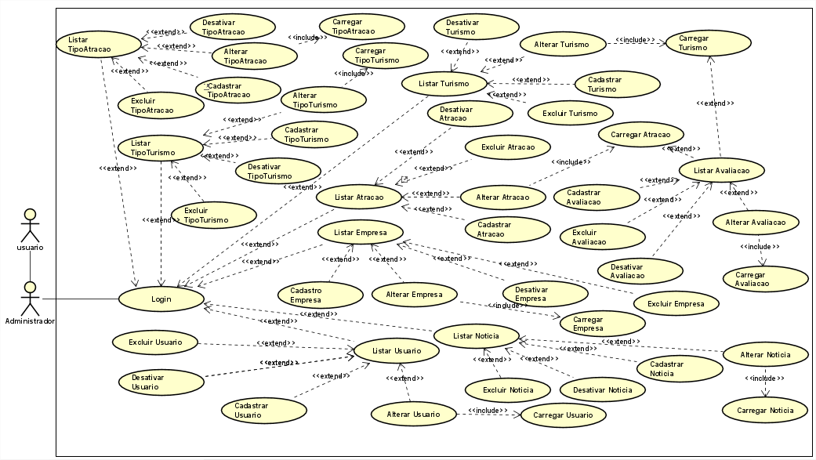

Fonte: Elaborado pelos autores.

Figura — Diagrama de caso de uso - Visão do Empresário

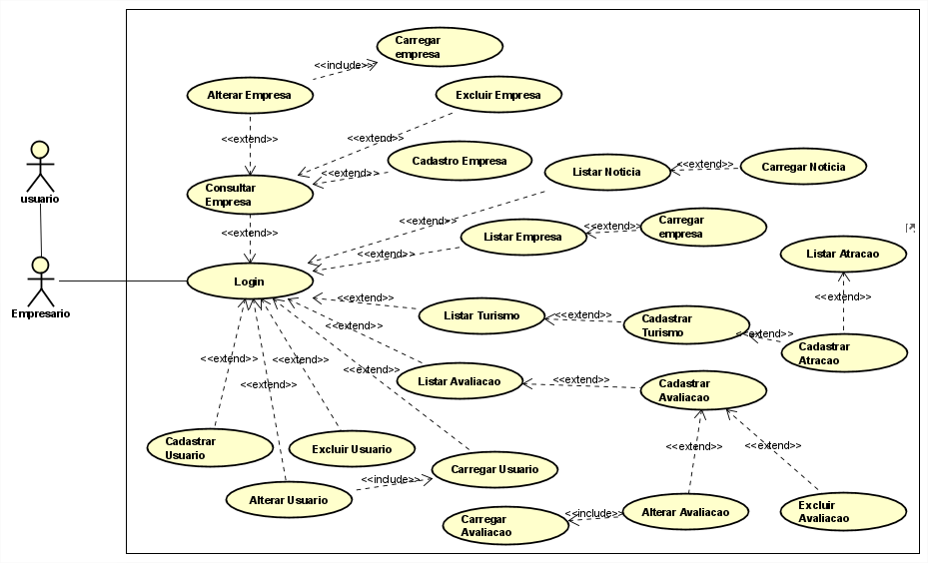

Fonte: Elaborado pelos autores.

Figura — Diagrama de caso de uso - Visão do Funcionário

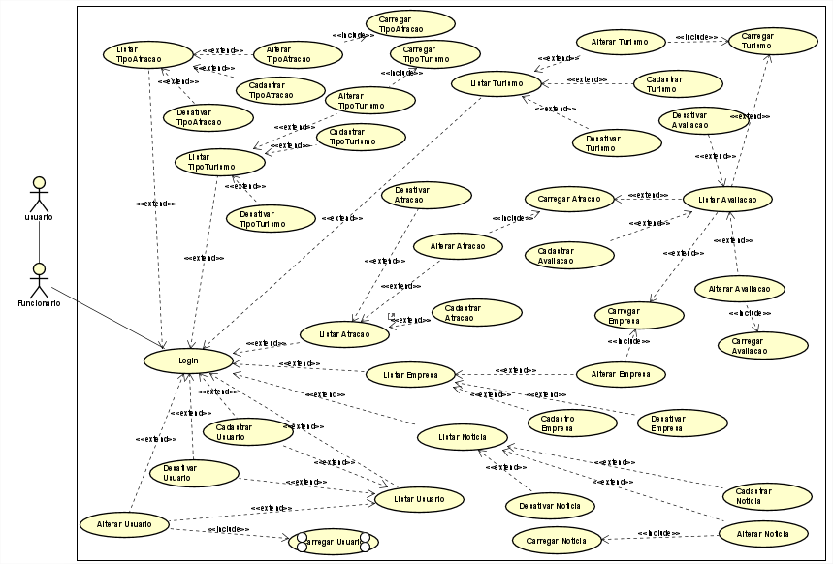

Fonte: Elaborado pelos autores.

Figura — Diagrama de caso de uso - Visão do Usuario

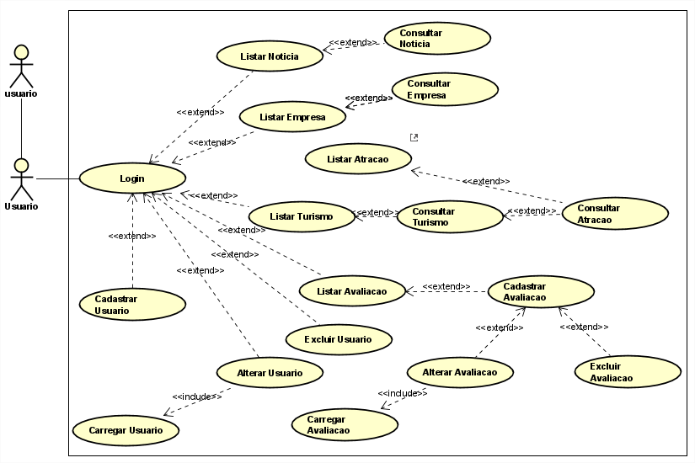

Fonte: Elaborado pelos autores.

## 3.6.1 Diagrama de Casos de uso individuais

Na Figura 14, o diagrama de caso de uso mostra como o administrador interage com o sistema para gerenciar os tipos de turismo. O diagrama demonstra que ao listar os tipos de turismo, o administrador pode realizar outras ações, sendo elas, cadastrar, excluir, alterar e desativar.

Figura — Diagrama de casos de uso específico – Listar Tipo Turismo



Fonte: Elaborado pelos autores.

O Quadro 17 apresenta a documentação do caso de uso "Listar Tipo Turismo". Nesse cenário, o ator administrador deseja visualizar uma lista de tipos de turismo disponíveis no sistema. Para isso, ele deve estar previamente logado no sistema. O fluxo normal inicia-se quando o administrador seleciona a opção "Listar Tipo Turismo" na página dedicada ao turismo. Em seguida, o sistema executa o caso de uso correspondente, processando a solicitação e exibindo os dados na página específica de listagem. O processo é concluído com a apresentação da lista de tipos de turismo ao administrador. Não há fluxo alternativo previsto para esse caso de uso.

Quadro 17 — Documentação do caso de uso Listar Tipo Turismo

|  |
| --- |
| Ator principal: Usuário (Administrador) |
| Descrição: O ator administrador deseja listar os tipos turismo, seleciona a opção Listar na página de Turismo. O sistema executa o Caso de uso Listar Tipo Turismo e exibe os dados na Página Listar Tipo Turismo. |
| Pré-Requisito: O Administrador estar Logado no Sistema. |
| Fluxo Normal:  1 – Administrador deseja listar Tipo Turismo.  2 – Administrador seleciona a opção Listar Tipo Turismo na página Turismo.  3 – Sistema executa o Caso de Uso Listar Tipo Turismo.  4 – Sistema exibe a página Listar Tipo Turismo.  5 – Fim. |
| Fluxo alternativo: Não Contém fluxo alternativo. |
| Dados: Lista Tipo Turismo. |

Fonte: Elaborado pelos autores.

De acordo com o Quadro 18, o caso de uso "Cadastrar Tipo Turismo" descreve o processo pelo qual o administrador insere novos tipos de turismo no sistema. Ao acessar a página de listagem de tipos de turismo, o administrador seleciona a opção de cadastro, e o sistema exibe um formulário de inserção que deve ser completamente preenchido. Ao submeter o formulário, o sistema valida os dados e, se não houver inconsistências, adiciona o novo tipo de turismo, confirmando a operação com uma mensagem de sucesso. Caso ocorra algum erro, como campos não preenchidos, o sistema notifica o administrador e permite a correção antes de finalizar o cadastro.

Quadro 18 — Documentação do caso de uso Cadastrar Tipo Turismo

|  |
| --- |
| Ator principal: Usuário (Administrador) |
| Descrição: O ator administrador deseja adicionar tipos turismo, seleciona a opção cadastrar na página de Listar Tipo Turismo. O sistema executa o Caso de uso Cadastrar Tipo Turismo e exibe a tela de cadastro Tipo Turismo. |
| Pré-Requisito: Preencher todos os campos do formulário de inserção. |
| Fluxo Normal:  1 – Usuário solicita a inserção de um novo tipo turismo.  2 – Sistema recebe solicitação e mostra tela com formulário de inserção.  3 – Usuário informa dados do tipo turismo ao formulário e clica em “Salvar”.  4 – Sistema valida campos e dados adicionados.  5 – Sistema retorna mensagem “Tipo Turismo adicionado!”. |
| Fluxo alternativo:  1 – Sistema valida campos e dados.  2 – Sistema identifica inconsistência de dados informados ou campos em branco.  3 – Sistema envia mensagem “Preencha todos os campos”.  4 – Sistema retorna ao fluxo normal. |
| Dados: Lista Tipo Turismo. |

Fonte: Elaborado pelos autores.

De acordo com o que está exposto no Quadro 19, a documentação do caso de uso "Alterar Tipo Turismo" descreve o processo em que o administrador, já logado no sistema, deseja modificar as informações de um tipo de turismo previamente cadastrado. O fluxo normal começa quando o administrador seleciona a opção "Alterar" na página de listagem dos tipos de turismo. O sistema exibe os dados na tela de alteração. Após realizar as modificações necessárias, o administrador clica em "Salvar", momento em que o sistema valida as alterações e atualiza as informações, confirmando a operação com a mensagem "Alteração realizada com sucesso". Caso ocorra uma falha na conexão com o banco de dados durante a validação, o sistema seguirá um fluxo alternativo, retornando a mensagem "Erro de conexão com o banco de dados" antes de retomar o fluxo normal.

Quadro — Documentação do caso de uso Alterar Tipo Turismo

|  |
| --- |
| Ator principal: Usuário (Administrador) |
| Descrição: O ator administrador deseja alterar tipos turismo, seleciona a opção alterar na página de Listar Tipo Turismo. O sistema executa o Caso de uso Alterar Tipo Turismo e exibe os dados de Tipo Turismo na tela de Alterar Tipo Turismo. |
| Pré-Requisito: Tipo turismo cadastrado. |
| Fluxo Normal:  1 – Usuário solicita a alteração de um tipo turismo.  2 – Sistema recebe solicitação e mostra tela com os dados do tipo turismo.  3 – Usuário altera os dados do tipo turismo e seleciona o botão “Salvar”.  4 – Sistema valida solicitação e altera dados.  5 – Sistema envia mensagem “Alteração realizada com sucesso”. |
| Fluxo alternativo:  1 – Sistema valida solicitação e altera dados.  2 – Sistema falha ao conectar-se com o banco de dados.  3 – Sistema envia mensagem “Erro de conexão com o banco de dados”.  4 – Sistema retorna ao fluxo normal. |
| Dados: Lista Tipo Turismo. |

Fonte: Elaborado pelos autores.

Conforme apresentado no Quadro 20, o caso de uso "Excluir Tipo Turismo", apresenta o processo a qual um administrador pode remover tipos de turismo cadastrados no sistema. Para que a exclusão ocorra, é necessário que o tipo de turismo esteja previamente cadastrado. O fluxo normal começa quando o administrador solicita a exclusão de um tipo de turismo na página de listagem. O sistema exibe uma tela com os tipos de turismo disponíveis, permitindo selecionar o tipo desejado para exclusão. Após a validação da solicitação, o sistema direciona o administrador para o módulo específico onde ele pode confirmar a exclusão. O sistema, então, exibe a tela de confirmação da exclusão. Existe um fluxo alternativo que trata de possíveis falhas de conexão com o banco de dados; neste caso, o sistema exibe uma mensagem de erro e retorna ao fluxo normal.

Quadro 20 — Documentação do caso de uso Excluir Tipo Turismo

|  |
| --- |
| Ator principal: Usuário (Administrador) |
| Descrição: O ator administrador deseja excluir tipos turismo, seleciona a opção excluir na página de Listar Tipo Turismo. O sistema executa o Caso de uso excluir Tipo Turismo e exclui o Tipo Turismo. |
| Pré-Requisito: Tipo turismo cadastrado. |
| Fluxo Normal:  1 – Usuário solicita exclusão dos tipos turismo cadastrados.  2 – Sistema recebe solicitação e mostra tela com os tipos turismo.  3 – Usuário seleciona tipo turismo que deseja ter acesso às informações.  4 – Sistema valida solicitação.  5 – Sistema direciona usuário ao módulo correspondente de operações.  6 - Usuário seleciona botão “Excluir”.  7 - Sistema carrega tela de exclusão. |
| Fluxo alternativo:  1 – Sistema lista solicitação.  2 – Sistema falha ao conectar-se com o banco de dados.  3 – Sistema envia mensagem “Erro de conexão com o banco de dados”.  4 – Sistema retorna ao fluxo normal. |
| Dados: Lista Tipo Turismo. |

Fonte: Elaborado pelos autores.

O Quadro 21 descreve o caso de uso "Desativar Tipo Turismo", detalhando como um administrador pode desativar tipos de turismo do sistema. O pré-requisito para essa operação é que o tipo de turismo esteja previamente cadastrado. O fluxo normal inicia-se quando o administrador opta por desativar um tipo de turismo na página de listagem. O sistema então apresenta uma tela com todos os tipos de turismo cadastrados, permitindo selecionar o tipo específico para desativação. Após validar a solicitação, o sistema direciona o administrador para o módulo de operações, para confirmar a ação. A tela de desativação é então carregada para completar o processo. Existe um fluxo alternativo que lida com falhas de conexão com o banco de dados: se ocorrer um erro, o sistema exibe uma mensagem de “Erro de conexão com o banco de dados” e retorna ao fluxo normal.

Quadro — Documentação do caso de uso Desativar Tipo Turismo

|  |
| --- |
| Ator principal: Usuário (Administrador) |
| Descrição: O ator administrador deseja desativar tipos turismo, seleciona a opção desativar na página de Listar Tipo Turismo. O sistema executa o Caso de uso desativar Tipo Turismo e desativa o Tipo Turismo. |
| Pré-Requisito: Tipo turismo cadastrado. |
| Fluxo Normal:  1 – Usuário solicita desativação dos tipos turismo cadastrados.  2 – Sistema recebe solicitação e mostra tela com os tipos turismo.  3 – Usuário seleciona tipo turismo que deseja ter acesso às informações.  4 – Sistema valida solicitação.  5 – Sistema direciona usuário ao módulo correspondente de operações.  6 - Usuário seleciona botão “Desativar”.  7 - Sistema carrega tela de exclusão. |
| Fluxo alternativo:  1 – Sistema lista solicitação.  2 – Sistema falha ao conectar-se com o banco de dados.  3 – Sistema envia mensagem “Erro de conexão com o banco de dados”.  4 – Sistema retorna ao fluxo normal. |
| Dados: Lista Tipo Turismo. |

Fonte: Elaborado pelos autores.

## 3.6.2 Diagrama de Casos de uso individuais – Listar tipo atração

Na Figura 15, o diagrama de caso de uso ilustra a interação do administrador com o sistema para a gestão dos tipos de atração. O diagrama revela que, ao listar os tipos de atração, o administrador tem a capacidade de executar várias ações adicionais, incluindo cadastrar, excluir, alterar e desativar tipos de atração.

Figura - Diagrama de casos de uso específico – Listar Tipo Atração



Fonte: Elaborado pelos autores.

O Quadro 22 detalha o caso de uso "Listar Tipo Atração". Neste caso, o administrador, que deve estar previamente logado no sistema, deseja visualizar os tipos de atração disponíveis. O fluxo normal começa quando o administrador seleciona a opção "Listar Tipo Atração" na página destinada a atração. O sistema então processa essa solicitação e exibe os dados na página de listagem específica. O processo é concluído com a apresentação da lista de tipos de atração ao administrador. Não há fluxos alternativos definidos para este caso de uso.

Quadro — Documentação do caso de uso Listar Tipo Atração

|  |
| --- |
| Ator principal: Usuário (Administrador) |
| Descrição: O ator administrador deseja listar os tipos atração, seleciona a opção listar na página de Atração. O sistema executa o Caso de uso Listar Tipo Atração e exibe os dados na Página Listar Tipo Atração. |
| Pré-Requisito: O Administrador estar Logado no Sistema. |
| Fluxo Normal:  1 – Administrador deseja listar Tipo Atração.  2 – Administrador seleciona a opção Listar Tipo Atração na página Atração.  3 – Sistema executa o Caso de Uso Listar Tipo Atração.  4 – Sistema exibe a página Listar Tipo Atração.  5 – Fim. |
| Fluxo alternativo: Não Contém fluxo alternativo. |
| Dados: Lista Tipo Atração. |

Fonte: Elaborado pelos autores.

Como descrito no Quadro 23, o caso de uso "Cadastrar Tipo Atração" descreve o processo pelo qual o administrador adiciona novos tipos de atração ao sistema. Quando o administrador acessa a página de listagem de tipos de atração e seleciona a opção de cadastro, o sistema apresenta um formulário de inserção que deve ser preenchido completamente. Após o envio do formulário, o sistema valida os dados e, se não houver erros, registra o novo tipo de atração e confirma a operação com uma mensagem de sucesso. Se houver erros, como campos não preenchidos, o sistema notifica o administrador para que as correções necessárias sejam feitas antes de concluir o cadastro.

Quadro — Documentação do caso de uso Cadastrar Tipo Atração

|  |
| --- |
| Ator principal: Usuário (Administrador) |
| Descrição: O ator administrador deseja adicionar tipos atração, seleciona a opção cadastrar na página de Listar Tipo Atração. O sistema executa o Caso de uso Cadastrar Tipo Atração e exibe a tela de cadastro Tipo Atração. |
| Pré-Requisito: Preencher todos os campos do formulário de inserção. |
| Fluxo Normal:  1 – Usuário solicita a inserção de um novo tipo atração.  2 – Sistema recebe solicitação e mostra tela com formulário de inserção.  3 – Usuário informa dados do tipo atração ao formulário e clica em “Salvar”.  4 – Sistema valida campos e dados adicionados.  5 – Sistema retorna mensagem “Tipo Atração adicionado!”. |
| Fluxo alternativo:  1 – Sistema valida campos e dados.  2 – Sistema identifica inconsistência de dados informados ou campos em branco.  3 – Sistema envia mensagem “Preencha todos os campos”.  4 – Sistema retorna ao fluxo normal. |
| Dados: Lista Tipo Atração. |

Fonte: Elaborado pelos autores.

Como indicado no Quadro 24, o caso de uso "Alterar Tipo Atração" descreve o processo pelo qual um administrador, já logado no sistema, modifica as informações de um tipo de atração previamente cadastrado. O fluxo normal começa quando o administrador seleciona a opção "Alterar" na página de listagem de tipos de atração. O sistema então exibe os dados atuais na tela de alteração. Após realizar as modificações desejadas, o administrador clica em "Salvar". Nesse momento, o sistema valida as alterações e atualiza as informações, confirmando a operação com a mensagem "Alteração realizada com sucesso". Se ocorrer uma falha na conexão com o banco de dados durante a validação, o sistema exibirá a mensagem "Erro de conexão com o banco de dados" e, em seguida, retornará ao fluxo normal para nova tentativa.

Quadro — Documentação do caso de uso Alterar Tipo Atração

|  |
| --- |
| Ator principal: Usuário (Administrador) |
| Descrição: O ator administrador deseja alterar tipos atração, seleciona a opção alterar na página de Listar Tipo Atração. O sistema executa o Caso de uso Alterar Tipo Atração e exibe os dados de Tipo Atração na tela de Alterar Tipo Atração. |
| Pré-Requisito: Tipo atração cadastrado. |
| Fluxo Normal:  1 – Usuário solicita a alteração de um tipo atração.  2 – Sistema recebe solicitação e mostra tela com os dados do tipo atração.  3 – Usuário altera os dados do tipo atração e seleciona o botão “Salvar”.  4 – Sistema valida solicitação e altera dados.  5 – Sistema envia mensagem “Alteração realizada com sucesso”. |
| Fluxo alternativo:  1 – Sistema valida solicitação e altera dados.  2 – Sistema falha ao conectar-se com o banco de dados.  3 – Sistema envia mensagem “Erro de conexão com o banco de dados”.  4 – Sistema retorna ao fluxo normal. |
| Dados: Lista Tipo Atração. |

Fonte: Elaborado pelos autores.

Como demonstrado no Quadro 25, o caso de uso "Excluir Tipo Atração" detalha o processo pelo qual um administrador pode remover tipos de atração cadastrados no sistema. Para que a exclusão seja possível, o tipo de atração deve estar previamente cadastrado. O fluxo normal inicia-se quando o administrador solicita a exclusão de um tipo de atração na página de listagem. O sistema então apresenta uma tela com todos os tipos de atração disponíveis, permitindo ao administrador selecionar o tipo desejado para exclusão. Após validar a solicitação, o sistema direciona o administrador para o módulo específico para confirmar a exclusão. O sistema, então, exibe a tela de confirmação da exclusão. Caso ocorra uma falha de conexão com o banco de dados, um fluxo alternativo entra em ação: o sistema exibe uma mensagem de erro e retorna ao fluxo normal para uma nova tentativa.

Quadro — Documentação do caso de uso Excluir Tipo Atração

|  |
| --- |
| Ator principal: Usuário (Administrador) |
| Descrição: O ator administrador deseja excluir tipos atração, seleciona a opção excluir na página de Listar Tipo Atração. O sistema executa o Caso de uso excluir Tipo Atração e exclui o Tipo Atração. |
| Pré-Requisito: Tipo atração cadastrado. |
| Fluxo Normal:  1 – Usuário solicita exclusão dos tipos atração cadastrados.  2 – Sistema recebe solicitação e mostra tela com os tipos atração.  3 – Usuário seleciona tipo atração que deseja ter acesso às informações.  4 – Sistema valida solicitação.  5 – Sistema direciona usuário ao módulo correspondente de operações.  6 - Usuário seleciona botão “Excluir”.  7 - Sistema carrega tela de exclusão. |
| Fluxo alternativo:  1 – Sistema lista solicitação.  2 – Sistema falha ao conectar-se com o banco de dados.  3 – Sistema envia mensagem “Erro de conexão com o banco de dados”.  4 – Sistema retorna ao fluxo normal. |
| Dados: Lista Tipo Atração. |

Fonte: Elaborado pelos autores.

O Quadro 26 detalha o caso de uso "Desativar Tipo Atração", que descreve o processo pelo qual um administrador pode desativar tipos de atração no sistema. Para realizar essa operação, o tipo de atração deve estar previamente cadastrado. O fluxo normal começa quando o administrador escolhe a opção de desativar um tipo de aração na página de listagem. O sistema então exibe uma tela com todos os tipos de atração cadastrados, permitindo que o administrador selecione o tipo a ser desativado. Após a validação da solicitação, o sistema direciona o administrador para o módulo de operações para confirmar a desativação. Em seguida, a tela de desativação é carregada para concluir o processo. Caso ocorra uma falha na conexão com o banco de dados, o sistema exibirá uma mensagem de "Erro de conexão com o banco de dados" e retornará ao fluxo normal para nova tentativa.

Quadro — Documentação do caso de uso Desativar Tipo Atração

|  |
| --- |
| Ator principal: Usuário (Administrador) |
| Descrição: O ator administrador deseja desativar tipos atração, seleciona a opção desativar na página de Listar Tipo Atração. O sistema executa o Caso de uso desativar Tipo Atração e desativa o Tipo Atração. |
| Pré-Requisito: Tipo Atração cadastrado. |
| Fluxo Normal:  1 – Usuário solicita desativação dos tipos atração cadastrados.  2 – Sistema recebe solicitação e mostra tela com os tipos atração.  3 – Usuário seleciona tipo atração que deseja ter acesso às informações.  4 – Sistema valida solicitação.  5 – Sistema direciona usuário ao módulo correspondente de operações.  6 - Usuário seleciona botão “Desativar”.  7 - Sistema carrega tela de exclusão. |
| Fluxo alternativo:  1 – Sistema lista solicitação.  2 – Sistema falha ao conectar-se com o banco de dados.  3 – Sistema envia mensagem “Erro de conexão com o banco de dados”.  4 – Sistema retorna ao fluxo normal. |
| Dados: Lista Tipo Atração. |

Fonte: Elaborado pelos autores.

## 3.6.3 Diagrama de Casos de uso individuais – Listar atração

O diagrama de caso de uso na Figura 16 mostra a interação do administrador com o sistema para gerenciar as atrações. O administrador pode listar as atrações e realizar ações como cadastrar, excluir, alterar e desativar.

Figura — Diagrama de casos de uso específico – Listar Atração



Fonte: Elaborado pelos autores.

O Quadro 27 descreve o caso de uso "Listar Atração", no qual o administrador, após fazer login no sistema, deseja visualizar as atrações disponíveis. O fluxo principal se inicia quando o administrador seleciona a opção "Listar Atração" na página de atrações. O sistema processa a solicitação e exibe a lista de atração na página correspondente. O processo se encerra com a apresentação da lista ao administrador, sem a existência de fluxos alternativos definidos para esse caso de uso.

Quadro — Documentação do caso de uso Listar Atração

|  |
| --- |
| Ator principal: Usuário (Administrador) |
| Descrição: O ator administrador deseja listar os atração, seleciona a opção listar na página principal do sistema. O sistema executa o Caso de uso Listar Atração e exibe os dados na Listar Atração. |
| Pré-Requisito: O Administrador estar Logado no Sistema. |
| Fluxo Normal:  1 – Administrador deseja listar Atração.  2 – Administrador seleciona a opção Listar Atração na página Atração.  3 – Sistema executa o Caso de Uso Listar Atração.  4 – Sistema exibe a página Listar Atração.  5 – Fim. |
| Fluxo alternativo: Não Contém fluxo alternativo. |
| Dados: Lista Atração. |

Fonte: Elaborado pelos autores.

Conforme ilustrado no Quadro 28, o caso de uso "Cadastrar Atração" detalha o processo de inserção de novas atrações no sistema pelo administrador. Ao acessar a página de listagem e escolher a opção de cadastro, o sistema apresenta um formulário que deve ser devidamente preenchido. Após o envio, o sistema realiza a validação dos dados e, se estiverem corretos, registra a nova atração, exibindo uma mensagem de sucesso. Caso ocorram erros, como campos obrigatórios não preenchidos, o sistema alerta o administrador para que as correções sejam feitas antes de finalizar o cadastro.

Quadro — Documentação do caso de uso Cadastrar Atração

|  |
| --- |
| Ator principal: Usuário (Administrador) |
| Descrição: O ator administrador deseja adicionar atração, seleciona a opção cadastrar na página de Listar Atração. O sistema executa o Caso de uso Cadastrar Atração e exibe a tela de cadastro Atração. |
| Pré-Requisito: Preencher todos os campos do formulário de inserção. |
| Fluxo Normal:  1 – Usuário solicita a inserção de uma nova atração.  2 – Sistema recebe solicitação e mostra tela com formulário de inserção.  3 – Usuário informa dados da atração ao formulário e clica em “Salvar”.  4 – Sistema valida campos e dados adicionados.  5 – Sistema retorna mensagem “Atração adicionada!”. |
| Fluxo alternativo:  1 – Sistema valida campos e dados.  2 – Sistema identifica inconsistência de dados informados ou campos em branco.  3 – Sistema envia mensagem “Preencha todos os campos”.  4 – Sistema retorna ao fluxo normal. |
| Dados: Lista Atração. |

Fonte: Elaborado pelos autores.

Conforme exibido no Quadro 29, o caso de uso "Alterar Atração" aborda o processo no qual o administrador, já autenticado no sistema, modifica as informações da atração previamente registrado. O fluxo principal se inicia quando o administrador seleciona a opção "Alterar" na página de listagem de tipos de atração. O sistema, então, exibe os dados atuais para edição. Após realizar as mudanças necessárias, o administrador clica em "Salvar". O sistema valida as alterações e, se estiverem corretas, atualiza as informações, confirmando o sucesso da operação com a mensagem "Alteração realizada com sucesso". Caso ocorra uma falha na conexão com o banco de dados durante a validação, o sistema exibe a mensagem "Erro de conexão com o banco de dados" e permite que o administrador tente novamente.

Quadro — Documentação do caso de uso Alterar Atração

|  |
| --- |
| Ator principal: Usuário (Administrador) |
| Descrição: O ator administrador deseja alterar atração, seleciona a opção alterar na página de Listar Atração. O sistema executa o Caso de uso Alterar Atração e exibe os dados de Atração na tela de Alterar Atração. |
| Pré-Requisito: Atração cadastrado. |
| Fluxo Normal:  1 – Usuário solicita a alteração de uma atração.  2 – Sistema recebe solicitação e mostra tela com os dados da atração.  3 – Usuário altera os dados da atração e seleciona o botão “Salvar”.  4 – Sistema valida solicitação e altera dados.  5 – Sistema envia mensagem “Alteração realizada com sucesso”. |
| Fluxo alternativo:  1 – Sistema valida solicitação e altera dados.  2 – Sistema falha ao conectar-se com o banco de dados.  3 – Sistema envia mensagem “Erro de conexão com o banco de dados”.  4 – Sistema retorna ao fluxo normal. |
| Dados: Lista Atração. |

Fonte: Elaborado pelos autores.

Conforme descrito no Quadro 30, o caso de uso "Excluir Atração" descreve o processo em que o administrador remove uma atração previamente cadastrada no sistema. O fluxo principal começa quando o administrador solicita a exclusão de uma atração na página de listagem. O sistema exibe todas as atrações disponíveis para que o administrador selecione o item a ser excluído. Após a validação da solicitação, o sistema direciona o administrador para o módulo de confirmação, onde a exclusão é confirmada. Caso haja uma falha de conexão com o banco de dados, o sistema ativa um fluxo alternativo, exibindo uma mensagem de erro e retornando ao fluxo principal para nova tentativa.

Quadro — Documentação do caso de uso Excluir Atração

|  |
| --- |
| Ator principal: Usuário (Administrador) |
| Descrição: O ator administrador deseja excluir atração, seleciona a opção excluir na página de Listar Atração. O sistema executa o Caso de uso excluir Atração e exclui a Atração. |
| Pré-Requisito: Atração cadastrado. |
| Fluxo Normal:  1 – Usuário solicita exclusão das atrações cadastrados.  2 – Sistema recebe solicitação e mostra tela com as atrações.  3 – Usuário seleciona atração que deseja ter acesso às informações.  4 – Sistema valida solicitação.  5 – Sistema direciona usuário ao módulo correspondente de operações.  6 - Usuário seleciona botão “Excluir”.  7 - Sistema carrega tela de exclusão. |
| Fluxo alternativo:  1 – Sistema lista solicitação.  2 – Sistema falha ao conectar-se com o banco de dados.  3 – Sistema envia mensagem “Erro de conexão com o banco de dados”.  4 – Sistema retorna ao fluxo normal. |
| Dados: Lista Atração. |

Fonte: Elaborado pelos autores.

O Quadro 31 apresenta o caso de uso "Desativar Atração", que envolve o processo no qual o administrador desativa as atrações previamente cadastrados no sistema. O fluxo principal inicia-se quando o administrador seleciona a opção de desativar uma atração na página de listagem. O sistema apresenta uma tela com todos os tipos cadastrados, permitindo que o administrador escolha o item a ser desativado. Após validar a solicitação, o sistema redireciona para o módulo de confirmação da desativação. O processo é concluído com a tela de desativação. Se houver uma falha de conexão com o banco de dados, o sistema exibirá a mensagem "Erro de conexão com o banco de dados" e retornará ao fluxo principal para uma nova tentativa.

Quadro — Documentação do caso de uso Desativar Atração

|  |
| --- |
| Ator principal: Usuário (Administrador) |
| Descrição: O ator administrador deseja desativar atração, seleciona a opção desativar na página de Listar Atração. O sistema executa o Caso de uso desativar Atração e desativa a Atração. |
| Pré-Requisito: Atração cadastrado. |
| Fluxo Normal:  1 – Usuário solicita desativação das atrações cadastrados.  2 – Sistema recebe solicitação e mostra tela com as atrações.  3 – Usuário seleciona atração que deseja ter acesso às informações.  4 – Sistema valida solicitação.  5 – Sistema direciona usuário ao módulo correspondente de operações.  6 - Usuário seleciona botão “Desativar”.  7 - Sistema carrega tela de exclusão. |
| Fluxo alternativo:  1 – Sistema lista solicitação.  2 – Sistema falha ao conectar-se com o banco de dados.  3 – Sistema envia mensagem “Erro de conexão com o banco de dados”.  4 – Sistema retorna ao fluxo normal. |
| Dados: Lista Atração. |

Fonte: Elaborado pelos autores.

## 3.6.4 Diagrama de Casos de uso individuais – Listar Turismo

Na Figura 17, o diagrama de caso de uso ilustra a interação do administrador com o sistema para a gestão dos turismos. O diagrama revela que, ao listar os turismos, o administrador pode executar várias ações adicionais, incluindo cadastrar, excluir, alterar e desativar turismo.

Figura — Diagrama de casos de uso específico – Listar Turismo



Fonte: Elaborado pelos autores.

O Quadro 31 retrata o caso de uso "Listar Turismo", que detalha o processo pelo qual o administrador, após fazer login no sistema, visualiza os turismos disponíveis. O fluxo principal se inicia quando o administrador seleciona a opção "Listar Turismo" na página de gerenciamento de turismo. O sistema processa a solicitação e exibe a lista de atrações na página correspondente. O processo se encerra com a apresentação da lista ao administrador, sem a existência de fluxos alternativos definidos para este caso de uso.

Quadro — Documentação do caso de uso Listar Turismo

|  |
| --- |
| Ator principal: Usuário (Administrador) |
| Descrição: O ator administrador deseja listar os turismos, seleciona a opção listar na página principal do sistema. O sistema executa o Caso de uso Listar Turismo e exibe os dados na Página Listar Turismo. |
| Pré-Requisito: O Administrador estar Logado no Sistema. |
| Fluxo Normal:  1 – Administrador deseja listar Turismo.  2 – Administrador seleciona a opção Listar Turismo na página Turismo.  3 – Sistema executa o Caso de Uso Listar Turismo.  4 – Sistema exibe a página Listar Turismo.  5 – Fim. |
| Fluxo alternativo: Não Contém fluxo alternativo. |
| Dados: Lista Turismo. |

Fonte: Elaborado pelos autores.

Conforme descrito no Quadro 33, o caso de uso "Cadastrar Turismo" detalha o processo de inserção de novas atrações turísticas no sistema pelo administrador. Ao acessar a página de listagem e escolher a opção de cadastro, o sistema apresenta um formulário que deve ser preenchido corretamente. Após o envio, o sistema valida os dados e, se estiverem corretos, registra a nova atração, exibindo uma mensagem de sucesso. Caso ocorram erros, como campos obrigatórios não preenchidos, o sistema alerta o administrador para que as correções sejam feitas antes de concluir o cadastro.

Quadro — Documentação do caso de uso Cadastrar Turismo

|  |
| --- |
| Ator principal: Usuário (Administrador) |
| Descrição: O ator administrador deseja adicionar turismo, seleciona a opção cadastrar na página de Listar Turismo. O sistema executa o Caso de uso Cadastrar Turismo e exibe a tela de cadastro Turismo. |
| Pré-Requisito: Preencher todos os campos do formulário de inserção. |
| Fluxo Normal:  1 – Usuário solicita a inserção de um novo turismo.  2 – Sistema recebe solicitação e mostra tela com formulário de inserção.  3 – Usuário informa dados do turismo ao formulário e clica em “Salvar”.  4 – Sistema valida campos e dados adicionados.  5 – Sistema retorna mensagem “Turismo adicionado!”. |
| Fluxo alternativo:  1 – Sistema valida campos e dados.  2 – Sistema identifica inconsistência de dados informados ou campos em branco.  3 – Sistema envia mensagem “Preencha todos os campos”.  4 – Sistema retorna ao fluxo normal. |
| Dados: Lista Turismo. |

Fonte: Elaborado pelos autores.

Conforme descrito no Quadro 34, o caso de uso "Alterar Turismo" aborda o processo pelo qual o administrador, já autenticado no sistema, modifica as informações de um turismo previamente registrado. O fluxo principal inicia-se quando o administrador seleciona a opção "Alterar" na página de listagem de turismo. O sistema então exibe os dados atuais para edição. Após realizar as modificações necessárias, o administrador clica em "Salvar". O sistema valida as alterações e, se estiverem corretas, atualiza as informações, confirmando o sucesso da operação com a mensagem "Alteração realizada com sucesso". Caso ocorra uma falha na conexão com o banco de dados durante a validação, o sistema exibe a mensagem "Erro de conexão com o banco de dados" e permite que o administrador tente novamente.

Quadro — Documentação do caso de uso Alterar Turismo

|  |
| --- |
| Ator principal: Usuário (Administrador) |
| Descrição: O ator administrador deseja alterar turismo, seleciona a opção alterar na página de Listar Turismo. O sistema executa o Caso de uso Alterar Turismo e exibe os dados de Turismo na tela de Alterar Turismo. |
| Pré-Requisito: Turismo cadastrado. |
| Fluxo Normal:  1 – Usuário solicita a alteração de um turismo.  2 – Sistema recebe solicitação e mostra tela com os dados do turismo.  3 – Usuário altera os dados do turismo e seleciona o botão “Salvar”.  4 – Sistema valida solicitação e altera dados.  5 – Sistema envia mensagem “Alteração realizada com sucesso”. |
| Fluxo alternativo:  1 – Sistema valida solicitação e altera dados.  2 – Sistema falha ao conectar-se com o banco de dados.  3 – Sistema envia mensagem “Erro de conexão com o banco de dados”.  4 – Sistema retorna ao fluxo normal. |
| Dados: Lista Turismo. |

Fonte: Elaborado pelos autores.

Como ilustrado no Quadro 35, o caso de uso "Excluir Turismo" descreve o processo em que o administrador remove um turismo previamente cadastrado no sistema. O fluxo principal começa quando o administrador solicita a exclusão na página de listagem. O sistema exibe todos os turismos disponíveis para que o administrador selecione o item a ser excluído. Após validar a solicitação, o sistema direciona o administrador para o módulo de confirmação, onde a exclusão é confirmada. Caso haja uma falha de conexão com o banco de dados, o sistema ativa um fluxo alternativo, exibindo uma mensagem de erro e retornando ao fluxo principal para uma nova tentativa.

Quadro — Documentação do caso de uso Excluir Turismo

|  |
| --- |
| Ator principal: Usuário (Administrador) |
| Descrição: O ator administrador deseja excluir turismo, seleciona a opção excluir na página de Listar Turismo. O sistema executa o Caso de uso excluir Turismo e exclui o Turismo. |
| Pré-Requisito: Turismo cadastrado. |
| Fluxo Normal:  1 – Usuário solicita exclusão dos turismos cadastrados.  2 – Sistema recebe solicitação e mostra tela com os turismos.  3 – Usuário seleciona turismo que deseja ter acesso às informações.  4 – Sistema valida solicitação.  5 – Sistema direciona usuário ao módulo correspondente de operações.  6 - Usuário seleciona botão “Excluir”.  7 - Sistema carrega tela de exclusão. |
| Fluxo alternativo:  1 – Sistema lista solicitação.  2 – Sistema falha ao conectar-se com o banco de dados.  3 – Sistema envia mensagem “Erro de conexão com o banco de dados”.  4 – Sistema retorna ao fluxo normal. |
| Dados: Lista Turismo. |

Fonte: Elaborado pelos autores.

O Quadro 36 representa o caso de uso "Desativar Turismo", que envolve o processo no qual o administrador desativa turismos previamente cadastrados no sistema. O fluxo principal inicia-se quando o administrador seleciona a opção de desativar um turismo na página de listagem. O sistema apresenta uma tela com todos os turismos cadastrados, permitindo que o administrador escolha a que deve ser desativada. Após validar a solicitação, o sistema redireciona para o módulo de confirmação da desativação. O processo é concluído com a tela de confirmação da desativação. Caso ocorra uma falha de conexão com o banco de dados, o sistema exibirá a mensagem "Erro de conexão com o banco de dados" e retornará ao fluxo principal para uma nova tentativa.

Quadro — Documentação do caso de uso Desativar Turismo

|  |
| --- |
| Ator principal: Usuário (Administrador) |
| Descrição: O ator administrador deseja desativar turismo, seleciona a opção desativar na página de Listar Turismo. O sistema executa o Caso de uso desativar Turismo e desativa o Turismo. |
| Pré-Requisito: Turismo cadastrado. |
| Fluxo Normal:  1 – Usuário solicita desativação dos turismos cadastrados.  2 – Sistema recebe solicitação e mostra tela com os turismos.  3 – Usuário seleciona turismo que deseja ter acesso às informações.  4 – Sistema valida solicitação.  5 – Sistema direciona usuário ao módulo correspondente de operações.  6 - Usuário seleciona botão “Desativar”.  7 - Sistema carrega tela de exclusão. |
| Fluxo alternativo:  1 – Sistema lista solicitação.  2 – Sistema falha ao conectar-se com o banco de dados.  3 – Sistema envia mensagem “Erro de conexão com o banco de dados”.  4 – Sistema retorna ao fluxo normal. |
| Dados: Lista Turismo. |

Fonte: Elaborado pelos autores.

## 3.7 Diagrama de Sequência

O diagrama de sequência adota um modelo que representa o comportamento do usuário ao realizar ações dentro da aplicação, atentando para a ordem temporal das ações no desenvolvimento do processo. Este diagrama visa identificar o evento gerador do processo, o ator responsável por esse evento e a maneira como o desenvolvimento do mesmo deve ocorrer. Em suma, ele oferece uma representação visual que destaca a interação entre diferentes elementos da aplicação, facilitando a compreensão da lógica temporal e das responsabilidades associadas às ações realizadas (GUEDES, 2018).

Nas subseções seguintes, serão apresentados os diagramas de sequência para algumas ações dentro do sistema, visto que, dentre as camadas dos processos existem:

* **Ator:** Possui a responsabilidade de iniciar a solicitação, quando almeja realizar requisições obtendo a resposta do sistema.
* ***Interface*:** Destinada a conectar ações do usuário, direcionando suas solicitações ao sistema e trazendo suas respostas para o usuário.
* ***Controller*:** Camada responsável por obter requisições da *Interface* e transmiti-las para a *Repository*.
* ***Repository*:** Responsável por preparar as requisições recebidas antes de enviá-las para o Banco de Dados.
* **Banco de Dados:** Refere-se a onde os dados são armazenados de forma organizada e estruturada, representados nos diagramas como “DBComtur”.

## 3.7.1 Diagrama de Sequência – Cadastrar Tipo Turismo

Demonstra-se na Figura 13, o processo de cadastro de Tipo Turismo. O fluxo começa com a solicitação de cadastro pelo funcionário, passa pela validação e armazenamento de dados na camada *Controller*, *Repository* e Banco de Dados, finalizando com a recuperação e envio da lista de tipos de turismo cadastrados pela *Interface*.

Figura — Diagrama de Sequência – Cadastrar Tipo Turismo

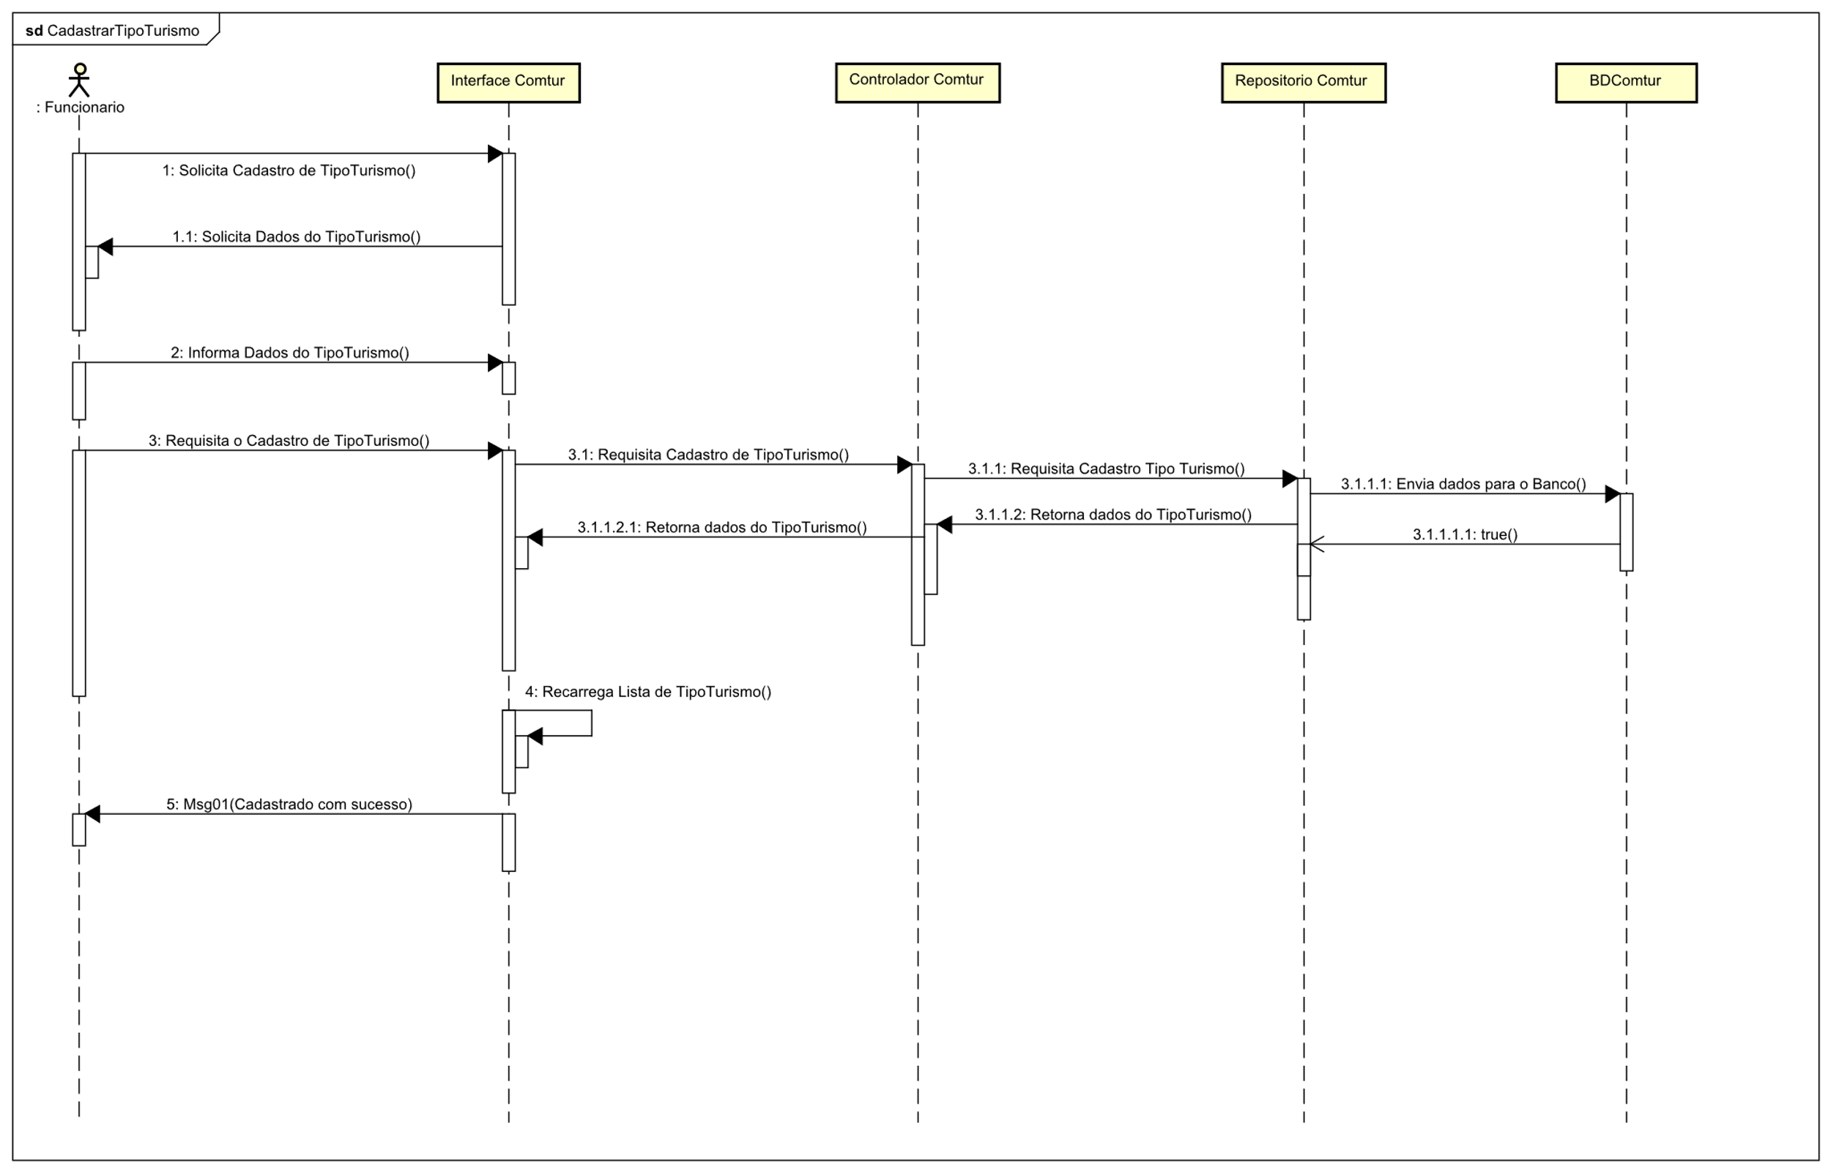

Fonte: Elaborado pelos autores.

## 3.7.2 Diagrama de Sequência – Alterar Tipo Atração

Na Figura 14, observa-se o fluxo para alterar um Tipo de Atração. O processo começa com o funcionário solicitando a alteração, seguida pela validação e atualização dos dados na camada *Controller* e no *Repository*. No *Repository*, verifica-se a existência dos dados, envia-se os novos dados para o Banco de Dados, e retorna-se com a confirmação da atualização. Finalmente, a *Interface* recupera e envia a lista atualizada de tipos de atração.

Figura — Diagrama de Sequência – Alterar Tipo Atração

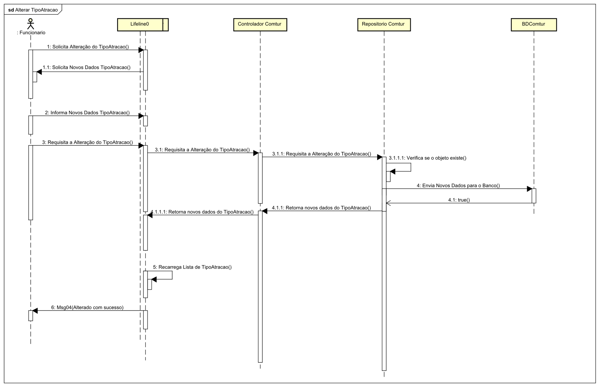

Fonte: Elaborado pelos autores.

## 3.7.3 Diagrama de Sequência – Listar Usuário

Ilustra-se na Figura 15, o fluxo para listar usuários. Inicialmente, o funcionário solicita a listagem através da *Interface*, que encaminha a solicitação ao *Controller*. A *Controller* então repassa a solicitação ao *Repository*, que consulta o Banco de Dados. Após a consulta, o Banco de Dados retorna a lista de usuários ao *Repository*, que encaminha essa lista de volta ao *Controller*, e por fim, a Interface entrega a lista de usuários ao funcionário.

Figura — Diagrama de Sequência – Listar Usuário



Fonte: Elaborado pelos autores.

## 3.7.4 Diagrama de Sequência – Excluir Empresa

Pode-se visualizar na Figura 16, o processo para excluir empresa. Inicializa com o funcionário solicitando a exclusão através da Interface, que encaminha a solicitação ao Controller. A Controller então repassa a solicitação ao Repository, que por sua vez verifica se o item existe, e então é repassado ao Banco de Dados. Após a remoção, o Banco de Dados, o Repository, e a Controller, retorna verdadeiro para a operação, e a Interface informa a lista atualizada.

Figura — Diagrama de Sequência – Excluir Empresa

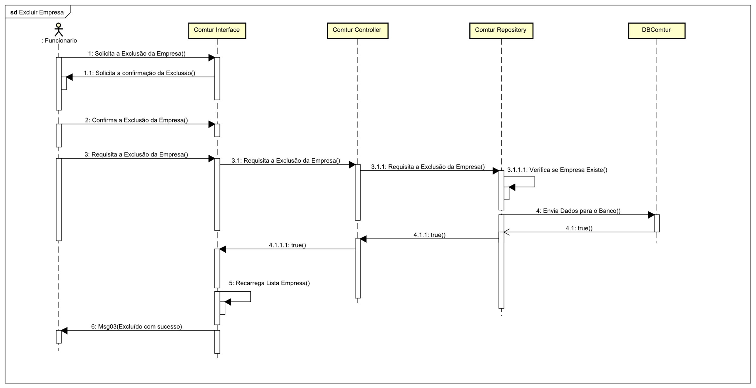

Fonte: Elaborado pelos autores.

## 3.7.5 Diagrama de Sequência – Consultar Atração

Delineia-se na Figura 17, o processo de consulta de atração. O fluxo começa com a solicitação de consulta pela *Interface*, que pede os dados necessários ao funcionário e, após recebê-los, os envia ao *Controller*. Este, por sua vez, encaminha a solicitação ao *Repository*, que a envia ao Banco de Dados. Após o processamento, o Banco de Dados retorna os dados ao *Repository*, que os leva a *Controller* e retorna os dados à *Interface* para consulta.

Figura — Diagrama de Sequência – Consultar Atração

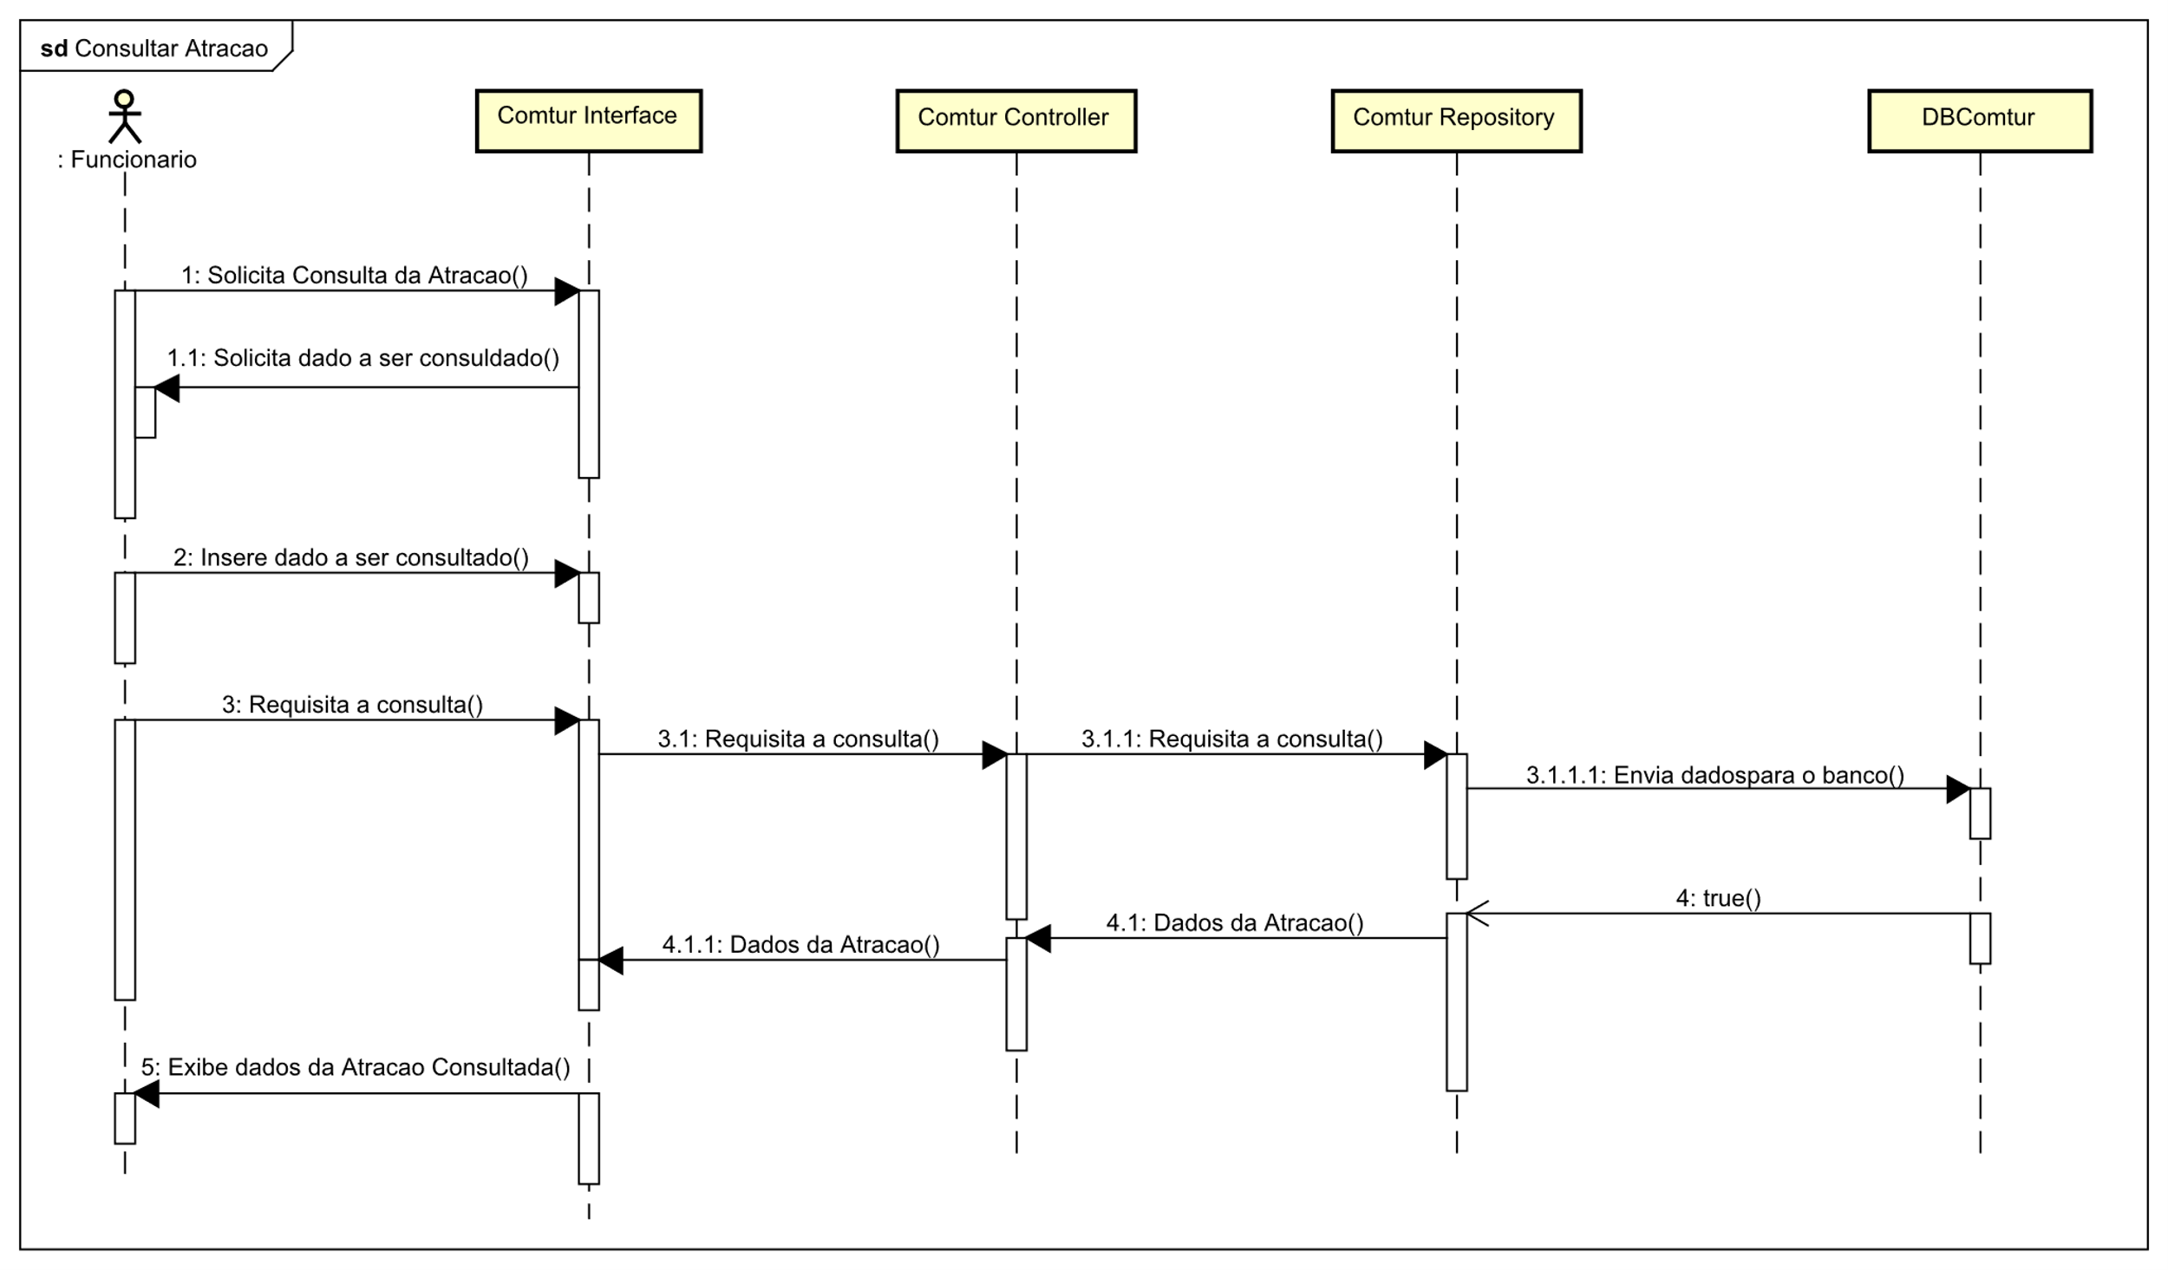

Fonte: Elaborado pelos autores.

# DEFINIÇÃO DA INTERFACE COM O USUÁRIO (UX)

 User Experience (UX), traduzido para o português como Experiência do Usuário, é o estudo de práticas e técnicas para garantir que as necessidades e expectativas do usuário sejam atendidas de maneira satisfatória e intuitiva. O objetivo é proporcionar uma experiência agradável para melhorar a usabilidade e satisfação, apresentando valor real ao serviço ou produto oferecido (Unger e Chandler, 2009).

## Descrição de Cenário

Conforme destacado por Unger e Chandler (2009) os cenários são narrativas detalhadas que capturam as interações entre um usuário e um sistema. Essas histórias fornecem uma compreensão abrangente ao abordar o contexto no qual a persona está inserida, os objetivos que ela busca alcançar, as ações específicas que realiza para atingir esses objetivos, os desafios que pode encontrar no processo e, por fim, os resultados dessas interações. Os cenários de persona é uma das ferramentas fundamentais para orientar o design de experiência do usuário, permitindo uma avaliação detalhada da eficácia do sistema sob diversas circunstâncias.

O primeiro cenário mostra como um comerciante local, ao ver sobre o site de turismo da cidade, pode usar a plataforma para aumentar a visibilidade de seu negócio.

Figura — Imagem do primeiro cenário



Fonte: Elaborado pelos autores.

**O segundo cenário** demonstra como uma funcionária do Conselho pode utilizar o site para promover eventos e facilitar o acesso às informações turísticas.

Figura — Imagem do segundo cenário



Fonte: Elaborado pelos autores.

## Descrição de Personas

Unger e Chandler (2009) define que personas são representações fictícias de usuários que interagem com um sistema específico. Elas são desenvolvidas com foco no usuário para garantir uma compreensão aprofundada das suas necessidades, comportamentos e motivações. Ao criar personas, os designers e desenvolvedores buscam uma visão mais humanizada e centrada no usuário, permitindo a criação de soluções que atendam de maneira satisfatória às expectativas e requisitos de quem usará o produto final.

Para o Comtur, foi desenvolvido duas personas de acordo com as funcionalidades e objetivos do sistema. A primeira (Figura 23) é um empresário dono de uma loja de sapatos que representa os comerciantes locais que precisam do turismo para impulsionar suas vendas e querem uma plataforma eficaz para se promover.

Figura — Imagem da primeira persona



Fonte: Elaborado pelos autores.

Figura — Imagem da segunda persona



Fonte: Elaborado pelos autores.

## Esboços de tela (*wireframes*)

Os *wireframes* são representações visuais esquemáticas e simplificadas de interfaces de usuário, desempenhando um papel crucial no processo de design de experiência do usuário. Nielsen (2006) define *wireframes* como: "*wireframes* são esboços visuais que representam a estrutura e o *layout* básico de uma página da *web* ou aplicativo".

Figura 27 — Imagem do *Wireframe* da Tela de *Login*



Fonte: Elaborado pelos autores.

O *wireframe* de *login* no Comtur (Figura 22) possui uma disposição simplificada e estruturada para garantir uma experiência de usuário eficiente. Na parte superior da página, são claramente identificados os campos essenciais, refletindo a abordagem minimalista típica de *Wireframes*.

Além dos campos tradicionais de login, o *wireframe* inclui uma opção de "Cadastrar-se", estrategicamente posicionada para oferecer uma alternativa imediata a usuários que ainda não possuem uma conta. Essa abordagem, inspirada nas melhores práticas de usabilidade, segue os princípios de Nielsen (2006) sobre a clareza na apresentação de informações importantes em interfaces de usuário.

Figura — Imagem do *wireframe* da Tela Inicial do Administrador

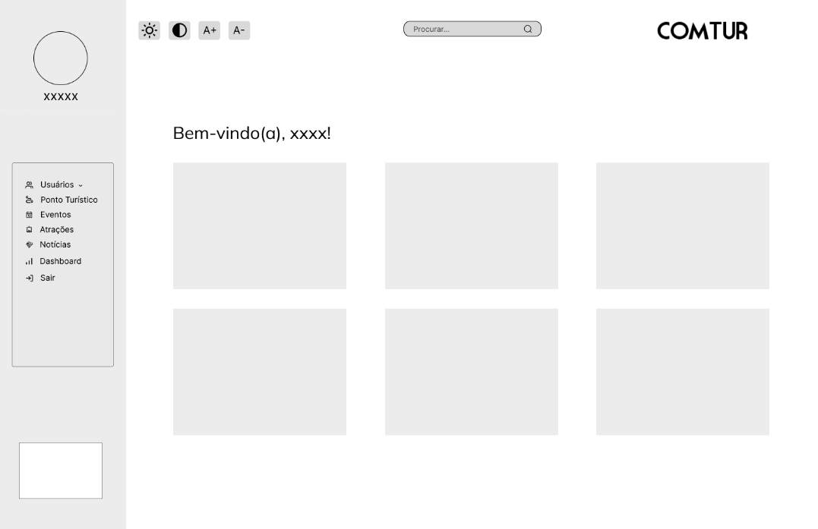

Fonte: Elaborado pelos autores.

O *wireframe* da tela inicial para o administrador no Comtur (Figura 23) é estruturado para garantir uma navegação intuitiva e eficiente. Inclui um *Navbar* na parte superior para acesso rápido às principais seções, um *Sidebar* à esquerda para uma navegação mais detalhada e um botão "*Logout*" para encerrar sessões facilmente. Seis *cards* no corpo principal oferecem atalhos visuais para informações e funcionalidades importantes.

Figura — Imagem do *wireframe* da Tela de Cadastro de Turismo

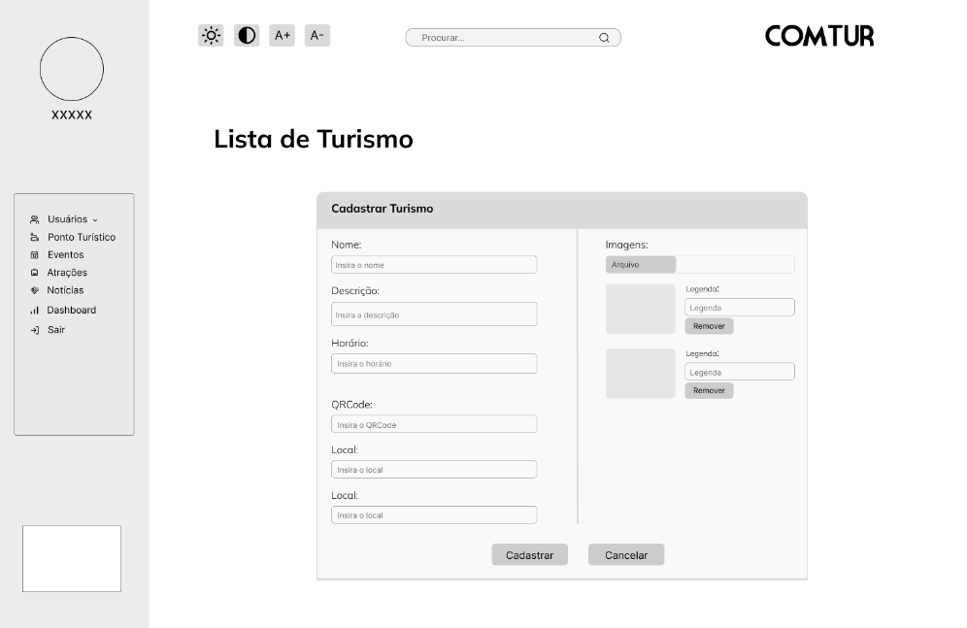

Fonte: Elaborado pelos autores.

O *wireframe* para a tela de cadastro de turismos (Figura 24) mantém a consistência com o *Navbar* e *Sidebar*, proporcionando uma navegação intuitiva. O *Navbar* superior continua oferecendo acesso rápido a diferentes seções, enquanto o *Sidebar* à esquerda organiza links específicos para o cadastro de notícias. O corpo principal da tela destaca áreas para preenchimento dos detalhes do turismo, mantendo um design claro e simplificado para facilitar a entrada de dados pelo administrador. Essa abordagem assegura uma experiência coesa e eficiente durante o processo de cadastro.

Figura 30 — Imagem do Wireframe da Tela Inicial do Empresario



Fonte: Elaborado pelos autores.

Demonstra-se na Figura 25 o *wireframe* da tela inicial para o empresário, que possui uma navegação intuitiva e eficiente. Inclui um *Navbar* na parte superior para acesso rápido às principais seções, um *Sidebar* à esquerda para uma navegação mais detalhada. Além disso, possui três *cards* com intuito de trazer dados sobre a empresa, e uma tabela com as últimas avaliações.

Em síntese, os *wireframes* desenvolvidos para as telas de cadastro de notícias e atrações no Comtur refletem uma abordagem consistente e intuitiva, mantendo a usabilidade como prioridade. A estrutura organizada, aliada ao *Navbar* e *Sidebar*, proporciona uma experiência de navegação clara e eficiente para os administradores. A continuidade no design, seja durante o cadastro de notícias ou atrações, contribui para a familiaridade do usuário, simplificando os processos de entrada de dados. Assim, os *Wireframes* reforçam a importância da consistência e usabilidade no desenvolvimento de interfaces, promovendo uma experiência de usuário coesa e eficaz no Comtur.

## Protótipos de tela

Os protótipos de tela, conforme destacado por Bill Buxton, são "representações tangíveis e interativas da proposta de design, permitindo a exploração, comunicação e refinamento de ideias". No contexto do Comtur, essas representações desempenham um papel essencial ao fornecer uma visão visual antecipada das interfaces planejadas. Como afirma Don Norman, autor de "The Design of Everyday Things", "protótipos são uma ferramenta fundamental para explorar possíveis soluções de design antes da implementação completa".

A importância dos protótipos no Comtur transcende a mera visualização, pois, como Nielsen (2006) "a iteração rápida e o feedback contínuo dos protótipos são cruciais para a criação de uma interface de usuário eficaz". Dessa forma, os protótipos de tela não apenas facilitam a comunicação entre as equipes de design e desenvolvimento, mas também desempenham um papel fundamental na identificação precoce de ajustes necessários, contribuindo para economia de tempo e recursos. No âmbito do Comtur, os protótipos de tela emergem como ferramentas indispensáveis para a validação de conceitos, o refinamento de funcionalidades e a garantia de uma experiência de usuário otimizada desde as fases iniciais do desenvolvimento.

Figura 31 — Imagem do Protótipo da Tela de Login



Fonte: Elaborado pelos autores.

Exibe-se na Figura 26, o protótipo de tela para o Login no Comtur, inspirado pelas diretrizes de design de Don Norman, busca oferecer uma experiência de usuário eficaz e intuitiva. A inclusão de elementos como botões de "Entrar" e "Esqueceu a Senha" contribui para uma experiência de login acessível e orientada pelo usuário, refletindo o compromisso do Comtur com a usabilidade.

Figura — Imagem do Prototipo da Tela Inicial do Administrador



Fonte: Elaborado pelos autores.

O protótipo de tela para a Tela Inicial do Administrador (Figua 27) no Comtur é inspirado por conceitos de design de Johnson *et al.* (1994), QUAIS CONCEITOS? a tela destaca um Navbar e um Sidebar. Seis cards que oferecem atalhos visuais para áreas importantes. Essa abordagem proporciona uma experiência coesa, refletindo a prioridade do Comtur em oferecer uma interface eficiente e intuitiva.

Figura 33 — Imagem do Prototipo da Tela de Cadastro de Turismos



Fonte: Elaborado pelos autores.

A tela de cadastro de turismos (Figura 28) no Comtur mantém a coesão com o *Navbar* e *Sidebar*, garantindo uma navegação intuitiva. O *Navbar* superior continua proporcionando acesso rápido a diferentes seções, enquanto o *Sidebar* à esquerda organiza links específicos para o cadastro de notícias. O corpo principal da tela destaca áreas para preenchimento dos detalhes do turismo, mantendo um design claro e simplificado para facilitar a entrada de dados pelo administrador. Essa abordagem garante uma experiência fluida e eficiente durante o processo de cadastro.

Figura 34 — Imagem do Protótipo da Tela Inicial de Empresário



Fonte: Elaborado pelos autores.

Demonstra-se na Figura 29 o layout inicial para o empresário no Comtur, que apresenta uma navegação intuitiva e eficiente. Inclui um *Navbar* na parte superior para acesso rápido às principais seções, um *Sidebar* à esquerda para uma navegação mais detalhada e um botão "*Logout*" para encerrar sessões facilmente. Além disso, exibe três cards com o intuito de fornecer dados sobre a empresa e uma tabela com as últimas avaliações.

## Acessibilidade

# BANCO DE DADOS

Conforme os conceitos apresentados no livro “Banco de Dados: Projeto e Implementação”, um banco de dados é uma coleção de dados que permite o armazenamento, gerenciamento e recuperação das informações. Ele deve atender às demandas particulares de uma aplicação, assegurando a segurança e integridade, podendo ser categorizado como relacional e não relacional. O modelo relacional organiza os dados em tabelas, compostas por linhas e colunas. Cada tabela representa uma entidade, sendo seus relacionamentos determinados por chaves primárias e estrangeiras.

O PostgreSQL é um Sistema Gerenciador de Banco de Dados (SGBD) relacional, muito utilizado por sua capacidade de armazenamento, conformidade com padrões SQL e segurança. Além de oferecer recursos avançados como transações ACID, replicação e *multithreads*, popularizando seu uso no meio empresarial e projetos de grande escala (Milani, 2008).

## Modelo Entidade Relacionamento

O Modelo Entidade-Relacionamento (MER), segundo o livro “Banco de dados: projeto e implementação” oferece uma representação visual das entidades (representação de objetos do mundo real), atributos (características de uma entidade) e relacionamentos (conexão entre diferentes entidades) que constituem o sistema de armazenamento de dados. É uma ferramenta que auxilia na captura de relações complexas e na estruturação dos dados de maneira compreensível.

Figura — Mapeamento do Objeto Relacional

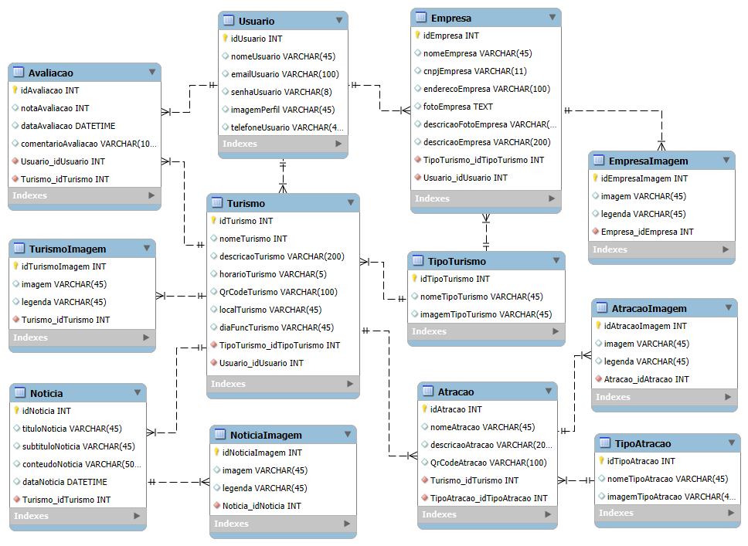

Fonte: Elaborado pelos autores.

## Script das Tabelas

Script das tabelas, conforme abordado no livro “Banco de dados: Projeto e Implementação”, são as instruções ou comandos escritos em uma linguagem de consulta estruturada (SQL) para criar, modificar ou excluir tabelas em um banco de dados. Esses scripts são utilizados para definir a estrutura de um banco de dados relacional, incluindo as tabelas, campo e restrições.

Quadro — Script SQL – Tabela TipoTurismo

|  |
| --- |
| CREATE TABLE tipoturismo (  tipoturismoid integer GENERATED BY DEFAULT AS IDENTITY,  nome character varying(50) NOT NULL,  imagemtipoturismo text NULL,  usuarioid integer NOT NULL,  CONSTRAINT "PK_tipoturismo" PRIMARY KEY (tipoturismoid),  CONSTRAINT "FK_tipoturismo_usuario_usuarioid" FOREIGN KEY (usuarioid) REFERENCES usuario (usuarioid) ON DELETE CASCADE  ); |

Fonte: Elaborado pelos autores.

Quadro — Script SQL – Tabela TipoAtracao

|  |
| --- |
| CREATE TABLE tipoatracao (  tipoatracaoid integer GENERATED BY DEFAULT AS IDENTITY,  nome character varying(50) NOT NULL,  usuarioid integer NOT NULL,  CONSTRAINT "PK_tipoatracao" PRIMARY KEY (tipoatracaoid),  CONSTRAINT "FK_tipoatracao_usuario_usuarioid" FOREIGN KEY (usuarioid) REFERENCES usuario (usuarioid) ON DELETE CASCADE  ); |

Fonte: Elaborado pelos autores.

Quadro — Script SQL – Tabela Noticia

|  |
| --- |
| CREATE TABLE noticia (  noticiaid integer GENERATED BY DEFAULT AS IDENTITY,  titulo text NOT NULL,  subtitulo text NOT NULL,  conteudo text NOT NULL,  datapublicacao date NOT NULL,  horapublicacao text NOT NULL,  usuarioid integer NOT NULL,  idturismo integer NULL,  CONSTRAINT "PK_noticia" PRIMARY KEY (noticiaid),  CONSTRAINT "FK_noticia_turismo_idturismo" FOREIGN KEY (idturismo) REFERENCES turismo (turismoid) ON DELETE CASCADE,  CONSTRAINT "FK_noticia_usuario_usuarioid" FOREIGN KEY (usuarioid) REFERENCES usuario (usuarioid) ON DELETE CASCADE  ); |

Fonte: Elaborado pelos autores.

Quadro — Script SQL – Tabela Usuario

|  |
| --- |
| CREATE TABLE usuario (  usuarioid integer GENERATED BY DEFAULT AS IDENTITY,  nome character varying(50) NOT NULL,  telefone text NOT NULL,  emailusuario text NOT NULL,  senhausuario text NOT NULL,  tipousuario integer NOT NULL,  imagemperfilusuario text NULL,  CONSTRAINT "PK_usuario" PRIMARY KEY (usuarioid)  ); |

Fonte: Elaborado pelos autores.

Quadro — Script SQL – Tabela Avaliação

|  |
| --- |
| CREATE TABLE avaliacao (  avaliacaoid integer GENERATED BY DEFAULT AS IDENTITY,  notaavaliacao character varying(50) NOT NULL,  dataavaliacao date NOT NULL,  CONSTRAINT "PK_avaliacao" PRIMARY KEY (avaliacaoid),  CONSTRAINT "FK_avaliacao_usuario_usuarioid" FOREIGN KEY (usuarioid) REFERENCES usuario (usuarioid) ON DELETE CASCADE  CONSTRAINT "FK_avaliacao_turismo_idturismo" FOREIGN KEY (idturismo) REFERENCES turismo (turismoid) ON DELETE CASCADE,  CONSTRAINT "FK_avaliacao_atracao_idatracao" FOREIGN KEY (idatracao) REFERENCES atracao (atracaoid) ON DELETE CASCADE  ); |

Fonte: Elaborado pelos autores.

Quadro — Script SQL – Tabela Turismo

|  |
| --- |
| CREATE TABLE turismo (  turismoid integer GENERATED BY DEFAULT AS IDENTITY,  nome character varying(50) NOT NULL,  descricao text NOT NULL,  horario text NOT NULL,  qrcode text NOT NULL,  local text NOT NULL,  diafuncionamento text NOT NULL,  usuarioid integer NOT NULL,  idtipoturismo integer NOT NULL,  "TipoTurismoModelId" integer NULL,  CONSTRAINT "PK_turismo" PRIMARY KEY (turismoid),  CONSTRAINT "FK_turismo_tipoturismo_TipoTurismoModelId" FOREIGN KEY ("TipoTurismoModelId") REFERENCES tipoturismo (tipoturismoid),  CONSTRAINT "FK_turismo_tipoturismo_idtipoturismo" FOREIGN KEY (idtipoturismo) REFERENCES tipoturismo (tipoturismoid) ON DELETE CASCADE,  CONSTRAINT "FK_turismo_usuario_usuarioid" FOREIGN KEY (usuarioid) REFERENCES usuario (usuarioid) ON DELETE CASCADE  ); CONSTRAINT "FK_administrador_turismo" FOREIGN KEY ("Administrador") REFERENCES administrador (administradorid)  ); |

Fonte: Elaborado pelos autores.

Quadro — Script SQL – Tabela Atração

|  |
| --- |
| CREATE TABLE atracao (  atracaoid integer GENERATED BY DEFAULT AS IDENTITY,  nome text NOT NULL,  descricao text NOT NULL,  qrcode text NOT NULL,  idtipoatracao integer NOT NULL,  idturismo integer NOT NULL,  usuarioid integer NOT NULL,  "TipoAtracaoModelId" integer NULL,  CONSTRAINT "PK_atracao" PRIMARY KEY (atracaoid),  CONSTRAINT "FK_atracao_tipoatracao_TipoAtracaoModelId" FOREIGN KEY ("TipoAtracaoModelId") REFERENCES tipoatracao (tipoatracaoid),  CONSTRAINT "FK_atracao_tipoatracao_idtipoatracao" FOREIGN KEY (idtipoatracao) REFERENCES tipoatracao (tipoatracaoid) ON DELETE CASCADE,  CONSTRAINT "FK_atracao_turismo_idturismo" FOREIGN KEY (idturismo) REFERENCES turismo (turismoid) ON DELETE CASCADE,  CONSTRAINT "FK_atracao_usuario_usuarioid" FOREIGN KEY (usuarioid) REFERENCES usuario (usuarioid) ON DELETE CASCADE  ); |

Fonte: Elaborado pelos autores.

Quadro — Script SQL – Tabela Empresa

|  |
| --- |
| CREATE TABLE empresa (  empresaid integer GENERATED BY DEFAULT AS IDENTITY,  nome character varying(50) NOT NULL,  cnpj text NOT NULL,  endereco text NOT NULL,  descricao text NOT NULL,  tipoturismoid integer NOT NULL,  usuarioid integer NOT NULL,  "TipoTurismoModelId" integer NULL,  CONSTRAINT "PK_empresa" PRIMARY KEY (empresaid),  CONSTRAINT "FK_empresa_tipoturismo_TipoTurismoModelId" FOREIGN KEY ("TipoTurismoModelId") REFERENCES tipoturismo (tipoturismoid),  CONSTRAINT "FK_empresa_tipoturismo_tipoturismoid" FOREIGN KEY (tipoturismoid) REFERENCES tipoturismo (tipoturismoid) ON DELETE CASCADE,  CONSTRAINT "FK_empresa_usuario_usuarioid" FOREIGN KEY (usuarioid) REFERENCES usuario (usuarioid) ON DELETE CASCADE  ); |

Fonte: Elaborado pelos autores.

Quadro — Script SQL – Tabela AtracaoImagem

|  |
| --- |
| CREATE TABLE imagematracao (  imagematracaoid integer GENERATED BY DEFAULT AS IDENTITY,  imagem text NOT NULL,  legendaimagem text NOT NULL,  idatracao integer NOT NULL,  usuarioid integer NOT NULL,  CONSTRAINT "PK_imagematracao" PRIMARY KEY (imagematracaoid),  CONSTRAINT "FK_imagematracao_atracao_idatracao" FOREIGN KEY (idatracao) REFERENCES atracao (atracaoid) ON DELETE CASCADE,  CONSTRAINT "FK_imagematracao_usuario_usuarioid" FOREIGN KEY (usuarioid) REFERENCES usuario (usuarioid) ON DELETE CASCADE  ); |

Fonte: Elaborado pelos autores.

Quadro — Script SQL – Tabela NoticiaImagem

|  |
| --- |
| CREATE TABLE imagemnoticia (  imagemnoticiaid integer GENERATED BY DEFAULT AS IDENTITY,  legendaimagem text NOT NULL,  imagem text NOT NULL,  idnoticia integer NOT NULL,  usuarioid integer NOT NULL,  CONSTRAINT "PK_imagemnoticia" PRIMARY KEY (imagemnoticiaid),  CONSTRAINT "FK_imagemnoticia_noticia_idnoticia" FOREIGN KEY (idnoticia) REFERENCES noticia (noticiaid) ON DELETE CASCADE,  CONSTRAINT "FK_imagemnoticia_usuario_usuarioid" FOREIGN KEY (usuarioid) REFERENCES usuario (usuarioid) ON DELETE CASCADE  ); |

Fonte: Elaborado pelos autores.

Quadro — Script SQL – Tabela TurismoImagem

|  |
| --- |
| CREATE TABLE imagemturismo (  imagemturismoid integer GENERATED BY DEFAULT AS IDENTITY,  imagem text NOT NULL,  legendaimagem text NOT NULL,  idturismo integer NOT NULL,  usuarioid integer NOT NULL,  CONSTRAINT "PK_imagemturismo" PRIMARY KEY (imagemturismoid),  CONSTRAINT "FK_imagemturismo_turismo_idturismo" FOREIGN KEY (idturismo) REFERENCES turismo (turismoid) ON DELETE CASCADE,  CONSTRAINT "FK_imagemturismo_usuario_usuarioid" FOREIGN KEY (usuarioid) REFERENCES usuario (usuarioid) ON DELETE CASCADE  ); |

Fonte: Elaborado pelos autores.

Quadro — Script SQL – Tabela EmpresaImagem

|  |
| --- |
| CREATE TABLE imagemempresa (  imagemempresaid integer GENERATED BY DEFAULT AS IDENTITY,  legendaimagem text NOT NULL,  imagem text NOT NULL,  idempresa integer NOT NULL,  usuarioid integer NOT NULL,  CONSTRAINT "PK_imagemempresa" PRIMARY KEY (imagemempresaid),  CONSTRAINT "FK_imagemempresa_empresa_idempresa" FOREIGN KEY (idempresa) REFERENCES empresa (empresaid) ON DELETE CASCADE,  CONSTRAINT "FK_imagemempresa_usuario_usuarioid" FOREIGN KEY (usuarioid) REFERENCES usuario (usuarioid) ON DELETE CASCADE  ); |

Fonte: Elaborado pelos autores.

## Mapeamento Objeto Relacional - ORM

# ARQUITETURA DE SOFTWARE

A arquitetura de software constitui a estrutura essencial que orienta o desenvolvimento da aplicação, traduzindo requisitos do sistema em uma representação tangível (Booch, 1991). No âmbito do projeto Comtur, a arquitetura de software representa a espinha dorsal do sistema, proporcionando uma visão organizada e coesa de como os componentes interagem entre si. Como ressaltado por Johnson (1994) a arquitetura de software é o "esqueleto" que sustenta a aplicação, delineando as relações entre os diversos módulos e garantindo uma estrutura robusta.

A necessidade de uma arquitetura sólida no Comtur transcende uma simples organização do código. Conforme preconiza Fowler (2003) "a arquitetura é importante para lidar com a complexidade inerente ao desenvolvimento de software". No contexto do Comtur, a complexidade do sistema exige uma arquitetura bem definida para facilitar não apenas a implementação atual, mas também a manutenção futura e a expansão do projeto.

## 6.1 Arquitetura de Desenvolvimento

A arquitetura de desenvolvimento do Comtur, é utilizada para definir a estrutura e a organização do código, bem como as interações entre os diferentes componentes do sistema. Como o Comtur é um sistema em Web API e foi dividido entre back-end e front-end, essa arquitetura é importante para garantir que o sistema seja modular e de fácil manutenção. Conforme destacado por Pressman (2021), a arquitetura de desenvolvimento é importante em um software pois “Tomar boas decisões durante a definição da arquitetura é essencial para o sucesso de um produto de software. A arquitetura define a estrutura do sistema e determina a sua qualidade”.

Uma Web API (Application Programming Interface) é um conjunto de definições e protocolos usados para criar e integrar software de aplicações. Segundo Microsoft (2024):

Web API facilita a criação de serviços que alcancem uma ampla variedade de clientes, incluindo navegadores e dispositivos móveis. [...] Você usa o mesmo framework e os mesmos padrões para criar páginas da web e serviços lado a lado no mesmo projeto.

Cada parte do projeto desempenha um papel específico no fluxo de dados e na regra de negócio. A estrutura do back-end é desenvolvida em C# e é composta por várias camadas, cada uma responsável por uma parte distinta da aplicação. Já no front-end, o Comtur foi desenvolvido utilizando React, uma biblioteca baseada em JavaScript muito popular para construção de interfaces de usuário dinâmicas e responsivas.

## 6.1.1 Back-end

O back-end do Comtur foi desenvolvido com C#, “A principal linguagem de programação da Microsoft para desenvolvimento .NET. Considerada, por qualquer medida, uma das línguas mais importantes do século XXI” (Schildt, 2009).

De acordo com Skeet (2019), “C# é uma linguagem moderna e orientada a objetos que é amplamente usada para desenvolver aplicações robustas e de alto desempenho”. Esta característica faz com que C# seja uma escolha apropriada para o desenvolvimento do Comtur, atendendo às necessidades de um sistema complexo e baseado em dados. O back-end do Comtur é estruturado em várias camadas, cada uma desempenhando um papel específico na arquitetura. Utilizando C#, a estrutura do back-end inclui as seguintes camadas:

A camada Controller gerencia as requisições recebidas da API, atuando como ponto de entrada para as interações com o sistema. Ela processa as solicitações, valida os dados e delega ações para as camadas apropriadas, garantindo que as respostas sejam retornadas de forma eficiente e organizada. Há também a camada Repository é responsável pela manipulação direta dos dados. Ela implementa a lógica de acesso e persistência de informações no banco de dados, funcionando como uma interface entre a lógica de negócios e a camada de armazenamento. A separação clara entre a lógica de acesso a dados e a lógica de negócios contribui para a manutenção e escalabilidade do sistema.

A camada Services contém a lógica de negócios central do Comtur. Aqui, são realizadas operações complexas e regras de negócio são aplicadas. A integração com a camada de DBContext permite uma comunicação eficaz com o banco de dados, assegurando que as operações de leitura e escrita sejam realizadas de maneira eficiente e segura.

A camada Data é crucial para o gerenciamento da conexão com o banco de dados. Ela inclui o ComturDBContext, responsável pelo mapeamento de dados e pela manutenção do estado da aplicação em relação ao banco de dados. A estrutura também conta com a pasta Map, que define como os dados são mapeados entre as entidades do sistema e as tabelas do banco de dados.

Além dessas camadas, o Program.cs e o Startup.cs são responsáveis pela configuração e inicialização da aplicação. Eles definem as dependências e serviços necessários, garantindo que o sistema funcione corretamente desde o início.

Juntas, essas camadas formam uma arquitetura modular e organizada que facilita a manutenção, expansão e desenvolvimento contínuo do Comtur. Esta estrutura assegura que cada componente do sistema tenha responsabilidades bem definidas, contribuindo para uma aplicação robusta e eficiente.

## 6.1.2 Front-end

Na figura acima, é representada a logo do Visual Studio que foi escolhido como ambiente de desenvolvimento para a implementação da API em C# no projeto Comtur, respaldada por sua reputação consolidada e recursos abrangentes. Como enfatiza Anders Hejlsberg, arquiteto-chefe da linguagem C# na Microsoft, o Visual Studio é reconhecido por sua robustez e conjunto de ferramentas integradas, proporcionando um ambiente de desenvolvimento completo para a criação de aplicativos empresariais de alta qualidade.

A integração do Visual Studio com o ecossistema .NET é outro ponto destacado por especialistas como Scott Guthrie, Vice-Presidente Executivo da Microsoft Cloud + AI. Essa integração eficiente simplifica o processo de desenvolvimento em C#, permitindo uma comunicação fluida entre as diferentes camadas da aplicação e o banco de dados do Comtur.

## 6.1.3 Linguagem de Programação React

Na figura acima, demonstra-se a logo do React, uma biblioteca de JavaScript desenvolvida pelo Facebook, projetada para facilitar a criação de interfaces de usuário dinâmicas e eficientes. Baseando-se no conceito de componentes reutilizáveis, React simplifica a construção de interfaces interativas, tornando-as mais escaláveis e fáceis de manter. No contexto do projeto Comtur, React foi adotado para a implementação da interface do usuário, proporcionando uma experiência de usuário responsiva e atraente. Com a capacidade de criar componentes independentes, React permite a modularidade do código, facilitando a manutenção e a adição de novos recursos ao longo do tempo. Além disso, seu modelo de atualização eficiente do DOM (Document Object Model) contribui para um desempenho ágil, crucial para uma aplicação que visa oferecer uma experiência de usuário fluida ao explorar pontos turísticos, notícias e eventos da cidade no Comtur. Ao utilizar React no projeto, há uma vantagem significativa na construção de uma interface intuitiva e responsiva, alinhada com as expectativas modernas de experiência do usuário na web.

A implementação da interface do usuário, utilizando React, foi conduzida no ambiente de desenvolvimento Visual Studio Code. Reconhecido por sua leveza, extensibilidade e ampla aceitação na comunidade de desenvolvimento, o Visual Studio Code proporcionou um ambiente ágil e eficiente para a criação de componentes reutilizáveis e a construção dinâmica da interface do usuário.

## 6.1.4 Visual Studio Code

Demonstra-se acima, a logo do Visual Studio Code, ferramenta escolhida como ambiente de desenvolvimento para o projeto. Como destacado por Martin Fowler, renomado autor e defensor de práticas ágeis, o Visual Studio Code é reconhecido por sua leveza, simplicidade e extensibilidade, proporcionando um ambiente de codificação eficiente e centrado no desenvolvedor.

Além disso, o Visual Studio Code se integra perfeitamente ao ecossistema do React, conforme mencionado por Jordan Walke, um dos desenvolvedores principais do React. Sua extensibilidade permite a incorporação de plug-ins e extensões especializadas para React, facilitando o desenvolvimento de componentes reutilizáveis e a construção dinâmica da interface do usuário. Dessa forma, a escolha do Visual Studio Code para o desenvolvimento com React no projeto Comtur está alinhada com a busca por uma ferramenta que não apenas atenda às exigências técnicas, mas também proporcione uma experiência de codificação ágil e eficaz para a equipe de desenvolvimento.

## 6.2 Segurança da Informação

A Segurança da Informação, conforme descrito por Fontes (2008), refere-se a um conjunto de políticas e práticas que têm como objetivo proteger dados e informações sensíveis contra divulgações indevidas, acessos não autorizados, alterações e exclusões. Com o aumento da conectividade, a proteção dos dados tornou-se essencial para empresas de diversos segmentos, uma vez que a violação de dados pode acarretar sérias consequências, incluindo prejuízos financeiros, danos à reputação e implicações legais. Portanto, é crucial implementar medidas eficazes de segurança que assegurem a confidencialidade, a disponibilidade e a integridade das informações, garantindo assim um ambiente confiável e seguro para os usuários.

Nesse contexto, o projeto utiliza o JSON Web Token (JWT), que é um padrão aberto (RFC 7519) e define um formato compacto e autossuficiente para a transmissão de informações entre partes na forma de um objeto JSON. A escolha do JWT é justificada por sua capacidade de proporcionar uma maneira segura e eficiente de autenticar e autorizar usuários, permitindo, assim, a troca de informações de forma segura entre cliente e servidor (JWT).

O processo de geração do token JWT ocorre no momento do login do usuário, onde as credenciais são validadas e um *payload* com informações relevantes é criado, seguido pela assinatura do token com uma chave secreta. O token é composto por três partes: o header, que contém informações sobre o tipo do token e o algoritmo de assinatura; o *payload*, que armazena as informações a serem transmitidas; e a *signature*, que garante a autenticidade do emissor.

Em cada requisição que requer autenticação, o token é enviado no cabeçalho *Authorization*. O servidor, então, válida a presença do token, a assinatura e se o token ainda não expirou. A segurança do JWT é garantida pelo uso de algoritmos de assinatura robustos e pela seleção de uma chave secreta forte. Ademais, é fundamental implementar a expiração dos tokens e a possibilidade de revogação. Assim, a implementação do JWT no COMTUR proporciona uma camada adicional de segurança, além de uma experiência de usuário fluida, permitindo uma autenticação eficiente em sistemas web.

## 6.3 Implantação do Sistema

O diagrama de implantação é uma representação gráfica destinada a planejar e organizar a infraestrutura de hardware em que o software será executado. Ele descreve as máquinas que suportarão o sistema, como computadores e servidores, e define a configuração de conexões e os protocolos necessários para comunicação e a transmissão de dados entre esses dispositivos. Além disso, o diagrama também permite identificar a distribuição dos módulos em múltiplos servidores, um aspecto essencial em sistemas que operam em ambientes distribuídos. Sua aplicabilidade se justifica em sistemas que necessitam de múltiplas máquinas para execução de módulos ou armazenamento de arquivos essenciais (GUEDES, 2018).

Para ilustrar o planejamento e a organização dessa infraestrutura de hardware, o diagrama de implantação, representado na imagem a seguir, demonstra graficamente a distribuição dos módulos do sistema e a comunicação entre os diferentes servidores e dispositivos que sustentam o ambiente.

Figura - Diagrama de Implantação

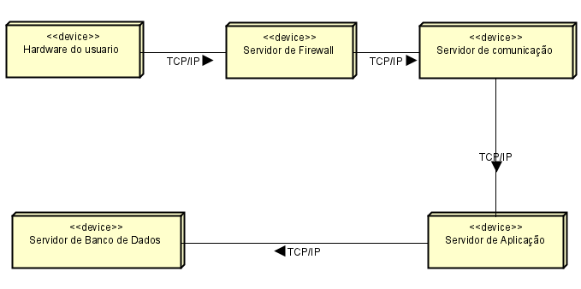

Para suportar essa infraestrutura de forma ágil e modular, o docker é uma plataforma de virtualização leve que permite empacotar, distribuir e executar aplicações em contêineres, garantindo ambientes consistentes e padronizados para desenvolvimento, teste e produção. Cada contêiner inclui a aplicação e suas dependências, como bibliotecas e configurações, assegurando funcionamento uniforme em diferentes sistemas operacionais, reduzindo conflitos de compatibilidade e oferecendo eficiência e flexibilidade, otimizando recursos do sistema, simplificando implantação e escalonamento de aplicações em nuvem ou servidores locais, tornando-se fundamental para equipes de desenvolvimento que buscam agilidade e confiabilidade na entrega de software (DOCKER).

A implantação de sistemas distribuídos requer ferramentas que facilitem a configuração, automação e gerenciamento de múltiplas aplicações de forma eficiente e segura. Nesse contexto, o Docker se destaca como uma plataforma poderosa para criação e gerenciamento de contêineres, que são unidades de software leves e independentes que empacotam o código e todas as suas dependências. Com o Docker, é possível configurar ambientes de desenvolvimento e produção que garantem a consistência, independência de infraestrutura e portabilidade entre diferentes ambientes, como máquinas de desenvolvimento e servidores em nuvem. Neste trabalho, abordaremos a implantação de um sistema completo utilizando Docker para integrar o *front-end*, o *back-end* e o banco de dados, demonstrando as configurações necessárias para que o sistema funcione de maneira integrada e eficiente.

Para a configuração do ambiente de *back-end* no Docker, é necessário criar um arquivo denominado *Dockerfile*, o qual deve ser posicionado no diretório onde se encontra o arquivo .sln do projeto. Esse *Dockerfile* conterá as instruções fundamentais para a construção do contêiner que executará a aplicação. Posteriormente, é essencial compilar a aplicação juntamente com todas as suas dependências, o que pode ser feito por meio do comando dotnet publish -c Release, que gera o build e prepara o projeto para execução.

No *front-end*, dentro do diretório correspondente, é necessário criar um arquivo .env que contenha a URL da API. Esse arquivo deve seguir a estrutura: VITE_API_URL=https://localhost:7256/api/. Essa URL deve corresponder à porta na qual a API do *back-end* está em execução. Além disso, um *Dockerfile* deve ser incluído no diretório do *front-end*, utilizado para compilar e executar a aplicação, incluindo instruções para instalação das dependências, cópia dos arquivos do projeto e definição de variáveis de ambiente. Este *Dockerfile* inicia com uma imagem node:18 para construir o front-end e, em seguida, usa o nginx:alpine para servir a aplicação compilada. Uma configuração de Nginx é necessária no arquivo nginx.conf, que especifica o servidor para redirecionar requisições para a aplicação front-end e, quando necessário, para o contêiner da API.

A configuração do banco de dados PostgreSQL no ambiente Docker requer a criação de uma pasta denominada *Database*, localizada fora dos diretórios do *front-end* e do *back-end*. Nessa pasta, o comando pg_dump -U postgres -d sgedDB -h localhost -p 5432 -f ComturDB.sql deve ser executado para exportar o banco de dados, resultando em um arquivo ComturDB.sql que contém todos os dados necessários. Esse arquivo será então utilizado para inicializar o banco de dados no contêiner.

A integração entre os serviços de *back-end*, *front-end* e banco de dados ocorre por meio do arquivo docker-compose.yml, o qual define as configurações de cada serviço, incluindo portas, variáveis de ambiente e dependências entre os contêineres. No docker-compose.yml, o serviço PostgreSQL é iniciado primeiro, com variáveis de ambiente para usuário, senha e nome do banco, além de um volume para garantir a persistência de dados. O serviço da API depende do PostgreSQL e só é inicializado quando o banco de dados estiver em estado saudável. Por fim, o serviço de *front-end* depende da API, e é iniciado após a configuração dos demais serviços. Esse processo garante que todos os contêineres sejam inicializados na ordem correta e que todas as dependências estejam estabelecidas.

Para manter o ambiente Docker organizado e evitar resíduos de configurações anteriores, recomenda-se a execução do comando docker-compose down --rmi all -v, o qual remove todos os contêineres e imagens previamente criados. Em seguida, para construir e inicializar os contêineres, deve-se executar o comando docker-compose up --build. Esse procedimento cria e inicia o ambiente completo, integrando o banco de dados, a API e o *front-end*, e permitindo o acesso a cada serviço conforme as portas especificadas. Essa estruturação do ambiente com Docker proporciona um ambiente de desenvolvimento e produção coeso e modular, ideal para aplicações distribuídas.

# CONCLUSÃO

À medida que a internet se consolida como uma ferramenta crucial no cenário do turismo, é imperativo que as cidades abracem estratégias inovadoras para promover seus destinos. Em meio a esse panorama, o projeto Comtur surge como uma resposta visionária para impulsionar o turismo em Jales, preenchendo lacunas identificadas e proporcionando uma experiência rica em conteúdo e interatividade.

A análise detalhada dos desafios atuais revelou a falta de uma presença online exclusiva para o turismo na cidade. A concentração do turismo na área de saúde, a falta de divulgação de locais turísticos menos conhecidos e a ausência de um sistema eficaz para conectar pontos culturais foram identificados como obstáculos significativos. O Comtur propõe não apenas superar esses desafios, mas transformá-los em oportunidades de crescimento e desenvolvimento.

Os requisitos funcionais cuidadosamente delineados refletem uma abordagem abrangente, desde a inclusão de botões de ação para atualização de registros até um sofisticado sistema de pesquisa. Isso não apenas promete destacar pontos turísticos, mas também proporcionar uma experiência envolvente para os usuários, conectando-os de maneira significativa à riqueza cultural de Jales.

Além disso, os requisitos não funcionais solidificam a visão do Comtur como um projeto de alta qualidade. Compatibilidade com diversos navegadores e dispositivos, um banco de dados eficiente e tecnologia de desenvolvimento robusta são elementos-chave que garantem a acessibilidade, confiabilidade e desempenho eficiente do sistema.

O Comtur não se limita a ser um mero guia turístico online; é uma iniciativa que visa integrar-se à comunidade local. A ênfase na segurança, revisão de conteúdo e a inclusão de um leitor de QR Code destacam a preocupação com a criação de um ambiente online confiável e interativo.

O potencial de impacto do Comtur transcende o setor do turismo. Ao gerar empregos, criar oportunidades de negócios e melhorar a qualidade de vida dos residentes e visitantes, o projeto se posiciona como um catalisador para o desenvolvimento sustentável em Jales.

Em suma, o desenvolvimento do software não apenas se mostra viável, mas promissor para transformar a experiência turística em Jales. Ao abraçar a inovação, conectar a comunidade e elevar os padrões de qualidade, o Comtur emerge como uma jornada promissora, pronta para deixar uma marca duradoura no turismo e no desenvolvimento da cidade.

# REFERÊNCIAS

1000 LOGOS (2023). **Logo Visual Studio**. <<https://1000logos.net/visual-studio-logo/>>. Acesso em: 20 nov.2023

BOOCH, G. (1991). **"Object-Oriented Analysis and Design with Applications."** Addison-Wesley.

BROOKS, F. P. (1995). **"The Mythical Man-Month: Essays on Software Engineering."** Addison-Wesley.

DELIBERATO, P. C. P. **Fisioterapia preventiva**: fundamentos e aplicações. São Paulo: Manole, 2002.

DIAS, E. C.; MELO, E. M. de. Políticas públicas em saúde e segurança no trabalho. In: MENDES, R. (Org.). **Patologia do trabalho**. 2. ed. atual. e ampl. São Paulo: Atheneu, 2007. v. 2. p. 1683-1720.

FOWLER, M. (2003). **"Patterns of Enterprise Application Architecture."** Addison-Wesley.

GUEDES, Gilleanes T. A. **UML Uma Abordagem prática**, 3 ed. São Paulo: Novatec, 2018.

JOHNSON, R., GAMMA, E., HELM, R., & VLISSIDES, J. (1994). "**Design Patterns: Elements of Reusable Object-Oriented Software."** Addison-Wesley.

KRUG, S. (2014). **"Don't Make Me Think."** New Riders.

LOGOS WORLD (2021). **Logo Visual Studio Code.** <<https://logos-world.net/wp-content/uploads/2023/08/React-Symbol.png>>. Acesso em: 20 nov.2023

LOGOS WORLD (2023). **Logo React.** <<https://logos-world.net/react-logo/>>. Acesso em: 20 nov.2023

MACHADO, F. N. R. **Banco de dados**: projeto e implementação. 4. Ed. São Paulo: Érica, 2020.

NIELSEN, J. (2006). **"Ten Usability Heuristics."**

NORMAN, D. A. (2002). **"The Design of Everyday Things."** Basic Books.

PÁDUA, P. F. W. **Engenharia de Sofware. 6. ed**. Porto Alegre: AMGH, 2010.

PRESSMAN, R. S. **Engenharia de Sofware: fundamentos, métodos e padrões. 3**. ed. Rio de Janeiro: LTC, 2015.

SOMMERVILLE, I. **Engenharia de Sofware. 10. ed.** São Paulo: Pearson Education do Brasil, 2018.

UNGER, Russ; CHANDLER, Carolyn. **O guia para projetar UX**. 1. Ed. São Paulo: Alta Books, 2009.

WATRALL, E; SIARTO, J. Use A Cabeça! **Web Design.** Alta Books, 2009.

BRASIL. A importância da internet para o turismo. Disponível em:

https://www.gov.br/turismo/pt-br/assuntos/noticias/a-importancia-da-internet-para-o-turismo. Acesso em:11 jun. 2024.

DESTINOS INTELIGENTES. **Destinos Inteligentes.** Disponível em: https://www.destinosinteligentes.tur.br. Acesso em: 4 jun. 2024.

GUARIZO, M. A.; SCHWARTZ, G. M. **Usabilidade de Sites nos Contextos do Lazer, Turismo e Hospitalidade: Uma Análise da Produção Científica. LICERE - Revista do Programa de Pós-graduação Interdisciplinar em Estudos do Lazer, Belo Horizonte.** Disponível em: https://periodicos.ufmg.br/index.php/licere/article/view/24050. Acesso em: 17 jun. 2024.

PREFEITURA MUNICIPAL DE ARAÇATUBA. **Prefeitura Municipal de Araçatuba.** Disponível em: https://aracatuba.sp.gov.br/turismo. Acesso em: 4 jun. 2024.

SANTOS, F; LUNARDI, G. L; MAIA, C. R. AÑAÑA, E. S**.; Fatores que influenciam a**

**participação dos consumidores no Turismo Eletrônico**. Disponível em: https://www.scielo.br/j/rbtur/a/LRSwCR7ZmjGRkgChr7gC6xf/#ModalTutors. Acesso em: 18 jun. 2024.

SMART TOUR BRASIL. **Smart Tour**. Disponível em: https://smarttourbrasil.com.br. Acesso em: 4 jun. 2024.

VIEIRA, Aline. (2011). **Planejamento e políticas públicas de turismo : análise dos módulos operacionais do programa de regionalização do turismo no pólo São Luis – MA.**

PREFEITURA MUNICIPAL DE JALES. **Prefeitura Municipal de Jales.** Disponível em: https://jales.sp.gov.br/cidade/turismo. Acesso em: 09 ago. 2024.

MICROSOFT. **Microsoft, 2024. APIs com o ASP.NET Core**. Disponível em: https://dotnet.microsoft.com/pt-br/apps/aspnet/apis. Acesso em: 12, jul. 2024.

SCHILDT, Herbert. **C# 3.0: The complete reference**. McGraw-Hill Companies, 2009.

SKEET, Jon. **C# in Depth**. 4. ed. Manning Publications, 2019.

SOMMERVILLE, Ian. **Engenharia de Software** 10. ed. São Paulo: Person Education do Brasil, 2018.

PRESSMAN, ROGER S. **Engenharia de Software: uma abordagem profissional**. 9. ed. Porto Alegre: AMGH, 2021.

**SOMMERVILLE, Ian.** **Engenharia de software**. 8. ed. São Paulo: Pearson Addison-Wesley, 2007.

DOCKER. **Docker Overview**. Disponível em: https://www.docker.com/. Acesso em: 2 nov. 2024.

JWT. **JSON Web Tokens** *- JWT*. Disponível em: https://jwt.io/. Acesso em: 2 nov. 2024.